**­­­­UNIVERSIDAD AUTONOMA DE OCCIDENTE**

**“PORTAFOLIO DE EVIDENCIAS”**



Carrera: Ingeniería en software.

Asignatura: Algorítmica.

Alumno: Fredy Omar Román Salas.

Matricula: 23060323

Docente: Fernando Campos Camacho.

1.- Planteamiento:

Hacer un A, D y P que sume dos números

Algoritmo:

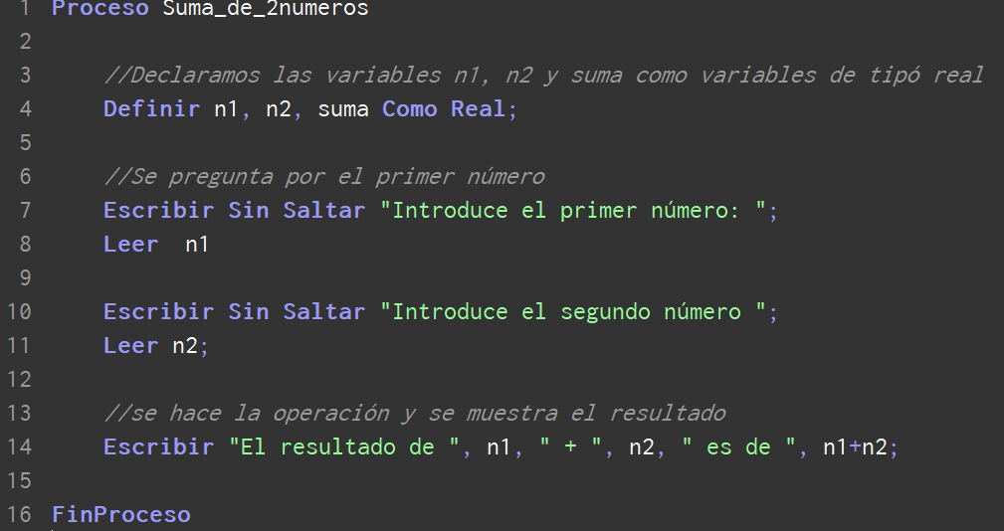

Diagrama:

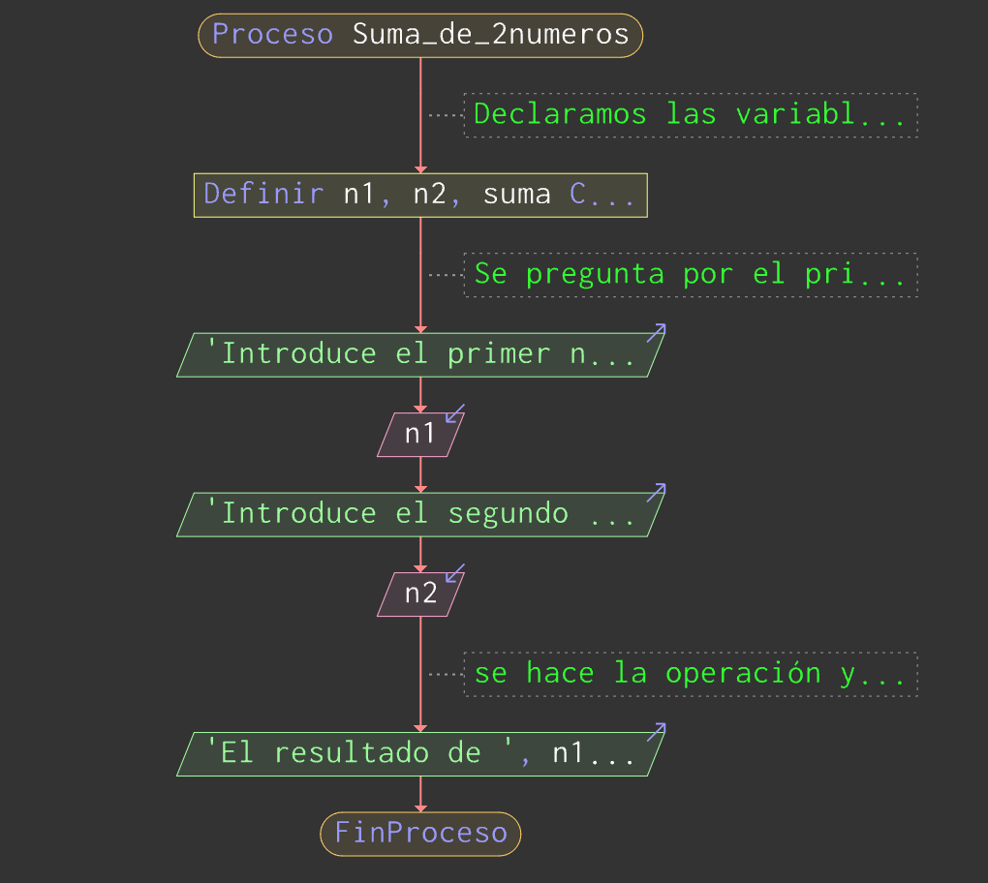

Programa:

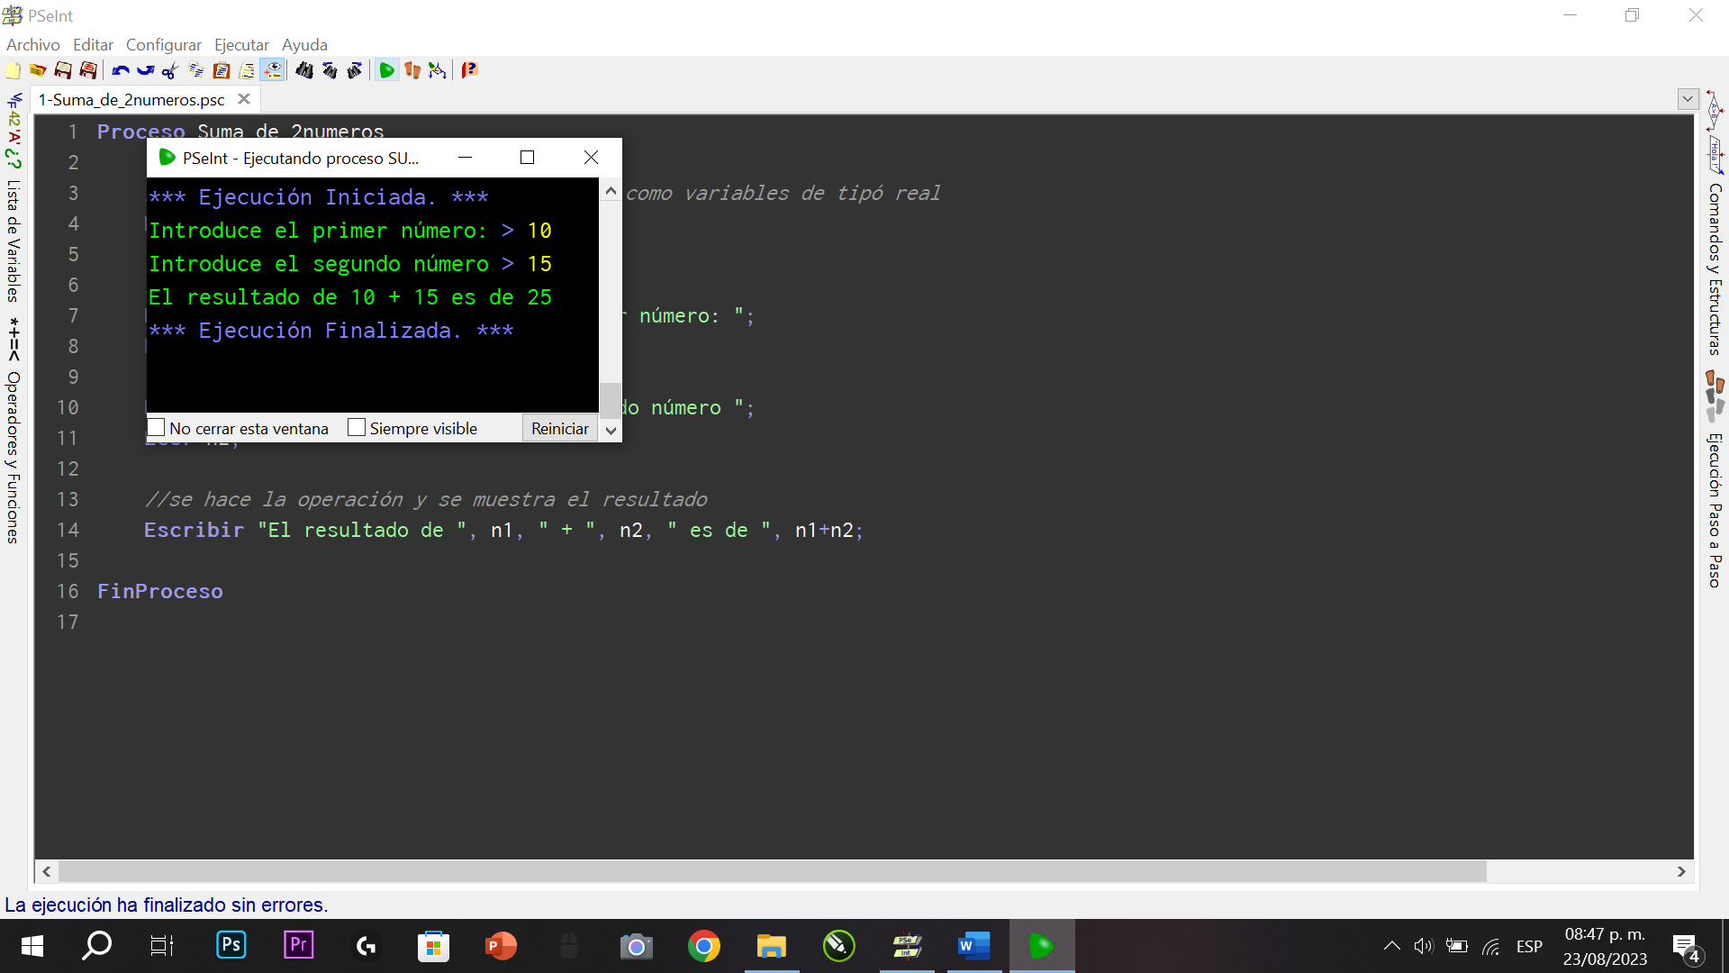

using System;

using System.Collections.Generic;

using System.Linq;

using System.Text;

namespace ConsoleApplication2

{

class Program

{

static void Main(string[] args)

{

float n1,n2;

Console.WriteLine("Este es un programa que suma dos números");

Console.Write("Ingrese el primer número= ");

n1 = float.Parse(Console.ReadLine());

Console.Write("Ingrese el segundo número= ");

n2 = float.Parse(Console.ReadLine());

Console.Write("El resultado de {0} + {1} = {2}", n1,n2,n1 + n2);

Console.ReadKey();

}

}

}

2.- Planteamiento:

Hacer un A, D y P que obtenga el área de un triángulo.

Algoritmo:

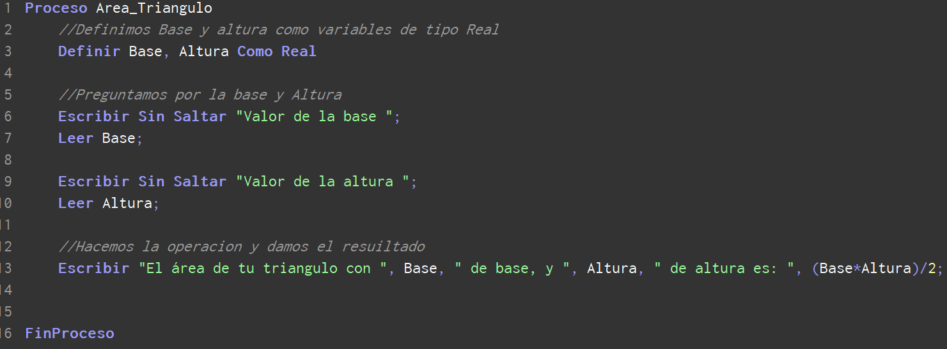

Diagrama:

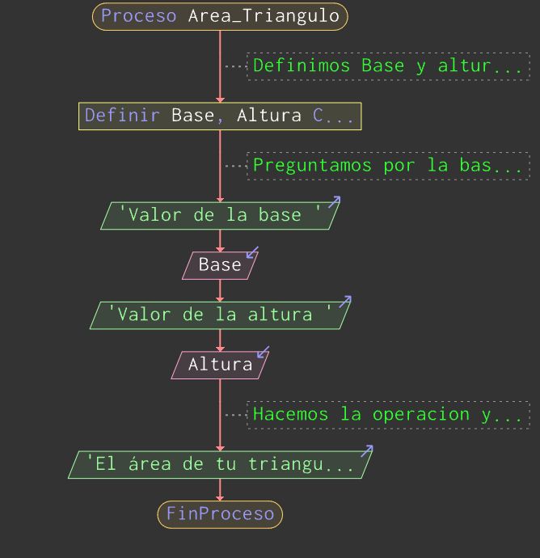

Programa:

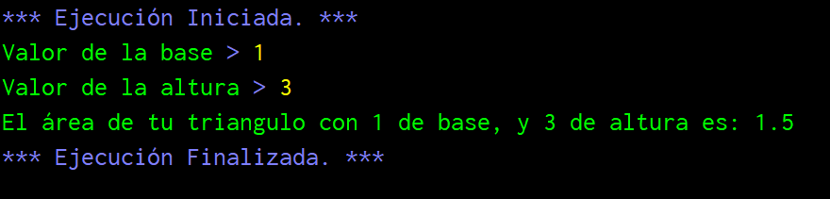

using System;

using System.Collections.Generic;

using System.Linq;

using System.Text;

namespace Area_de_un_Triangulo

{

class Program

{

static void Main(string[] args)

{

float b, h;

Console.WriteLine("Este es un programa que obtiene el área de un triangulo");

Console.WriteLine("-------------------------------------------------------");

Console.Write("Ingrese la base = ");

b=float.Parse(Console.ReadLine());

Console.Write("Ingrese la altura = ");

h=float.Parse(Console.ReadLine());

Console.Write("El área es = {0}",(b*h)/2);

Console.ReadKey();

}

}

}

3.- Planteamiento:

Hacer A, D y P que duplique en pantalla los números

Algoritmo:

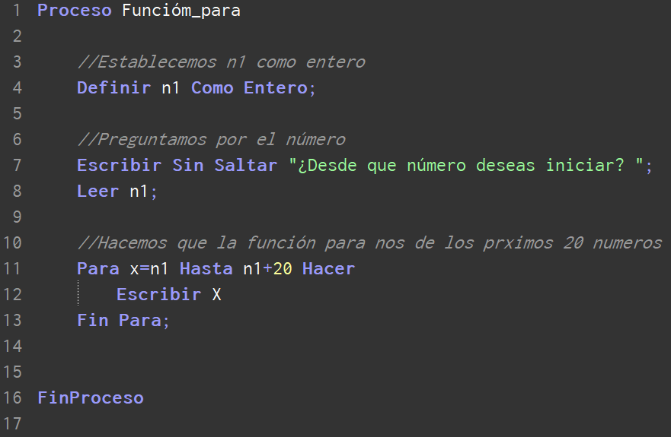

Diagrama:

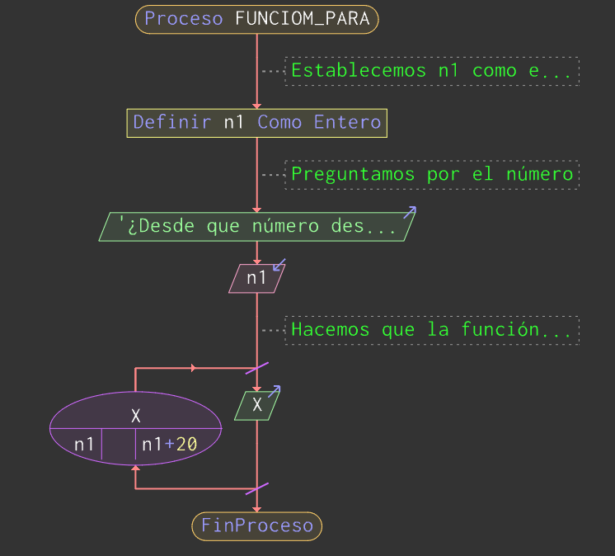

Programa:

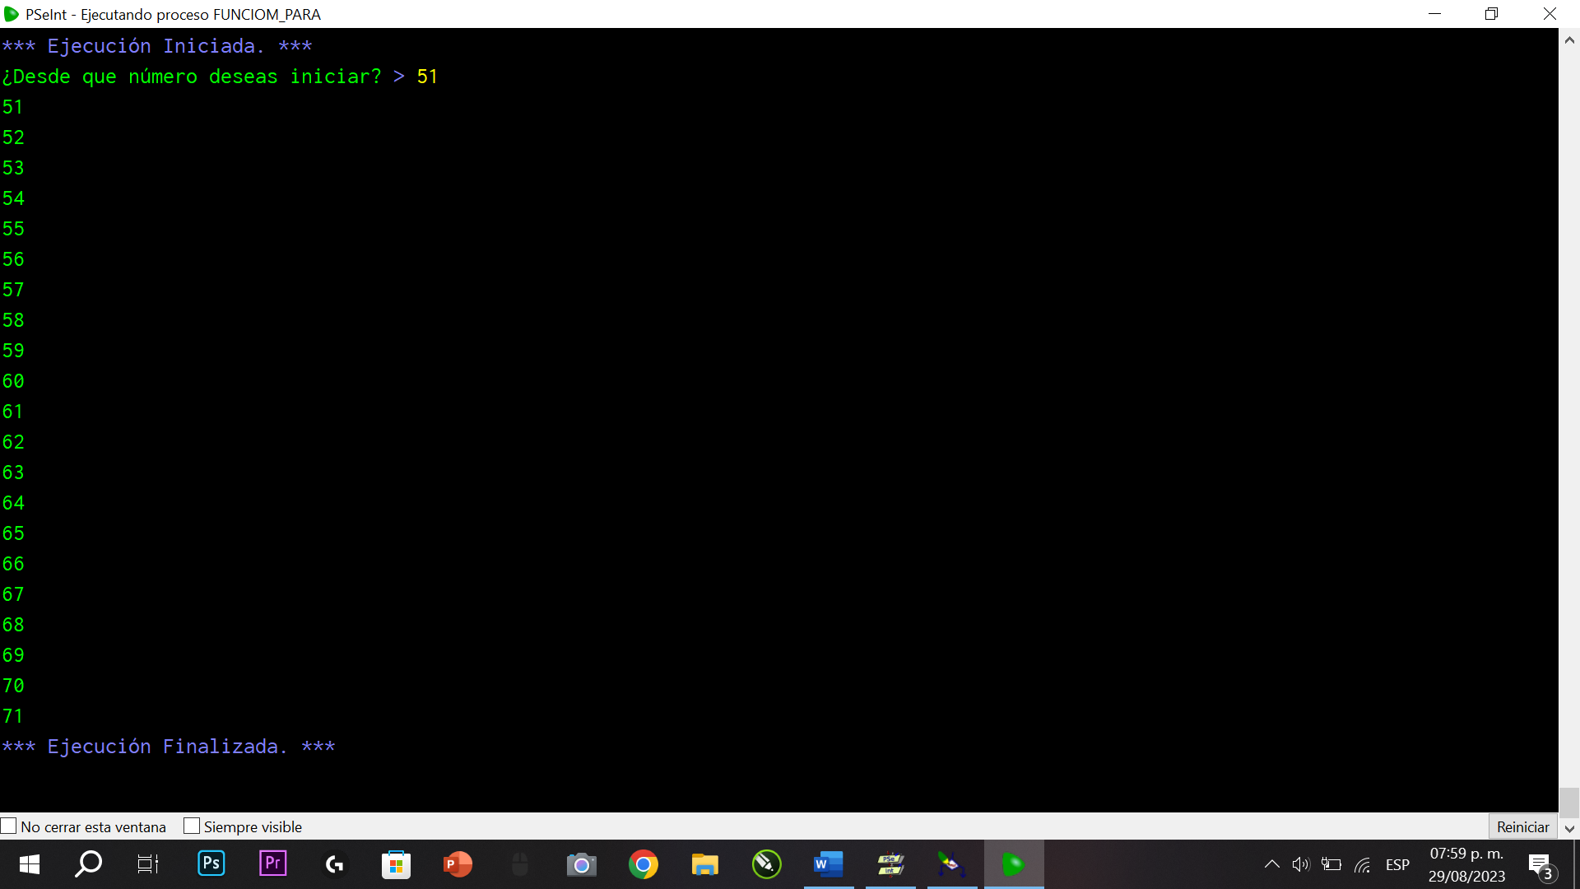

using System;

using System.Collections.Generic;

using System.Linq;

using System.Text;

namespace Ejercicio_3

{

class Program

{

static void Main(string[] args)

{

int i,x;

Console.Write("Desde que número quieres iniciar? ");

x = int.Parse(Console.ReadLine());

for (i=x; i< x+22; i += 2)

{

Console.WriteLine(i);

}

Console.ReadLine();

}

}

}

4.- Planteamiento:

Hacer un A, D y P que solicite la cantidad comprada y le aplique un descuento del 10% cuando sea igual o mayor a $1000, finalmente deberá mostrar la cantidad a pagar.

Algoritmo:

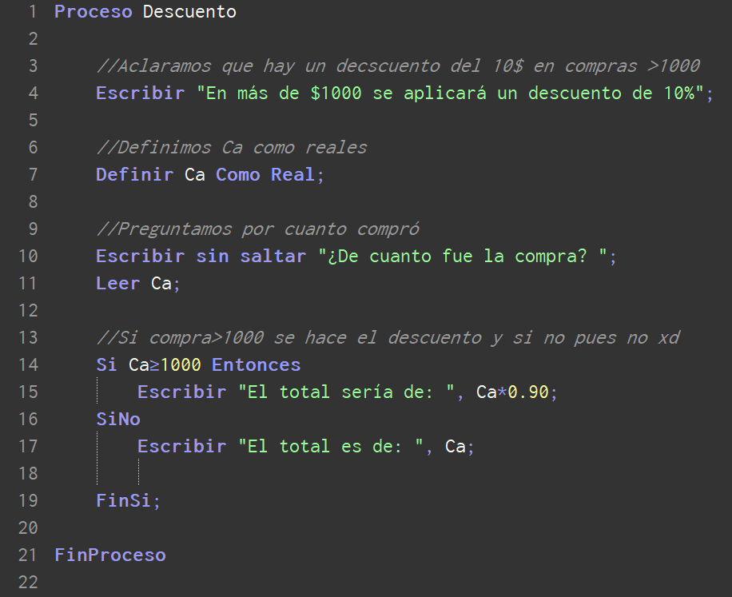

Diagrama:

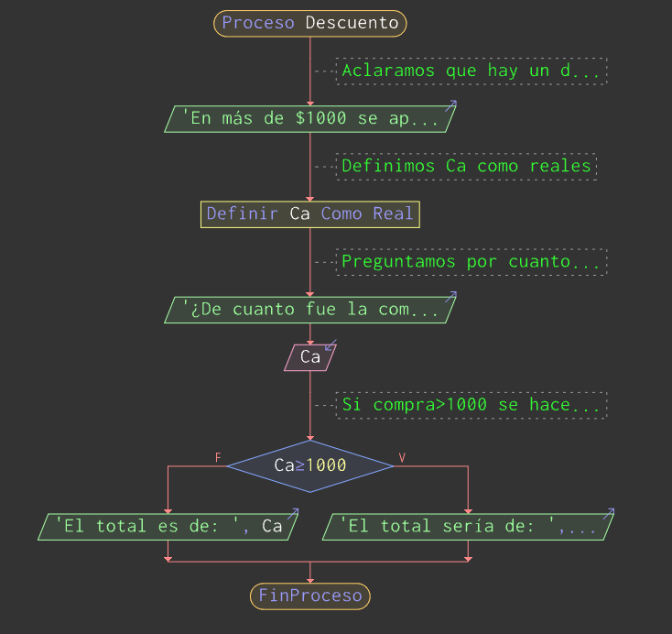

Programa:

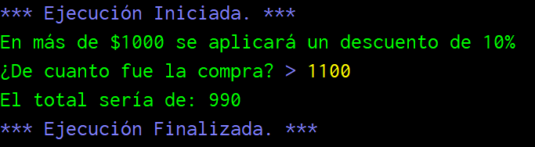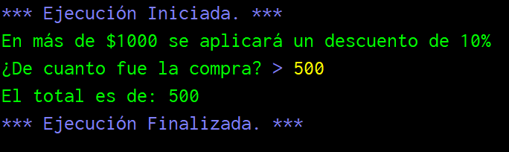

using System;

using System.Collections.Generic;

using System.Linq;

using System.Text;

namespace Ejercicio_4

{

class Program

{

static void Main(string[] args)

{

Console.WriteLine("En compras de o más de $1,000 hay un descuento de 10%");

Console.WriteLine("---------------------------------------------------");

float cant;

Console.Write("¿De cuánto fue su compra? ");

cant = float.Parse(Console.ReadLine());

if (cant >= 1000)

{

Console.Write("El precio final es de {0}", cant*0.90);

}

Console.ReadKey();

}

}

}

5.- Planteamiento:

Hacer un A, D y P que despliegue en pantalla los números del 0 al 10 de 2 en 2

Algoritmo:

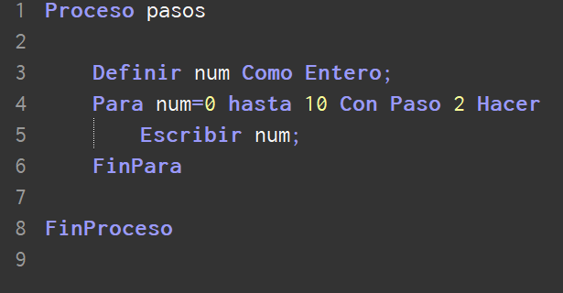

Diagrama:

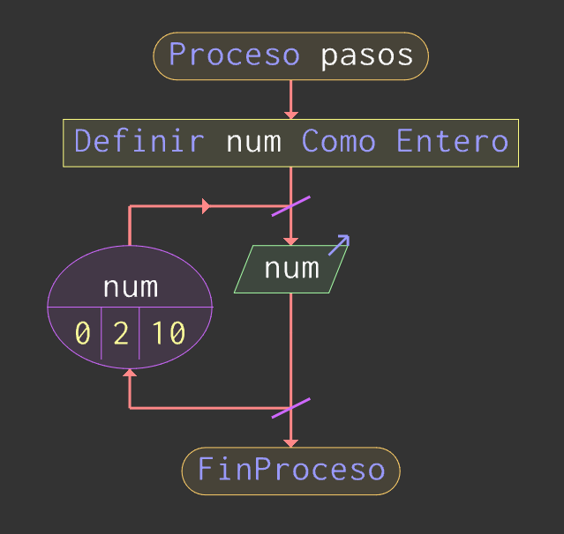

Programa:

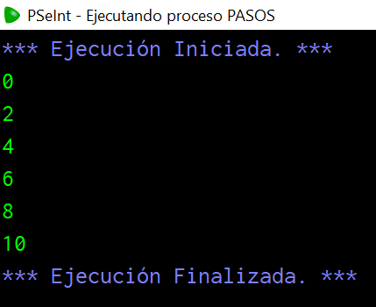

using System;

using System.Collections.Generic;

using System.Linq;

using System.Text;

namespace ConsoleApplication1

{

class Program

{

static void Main(string[] args)

{

int num;

for (num = 0; num <= 10; num += 2)

{

Console.WriteLine(num);

}

Console.ReadKey();

}

}

}

6.- Planteamiento:

Hacer un A, D y P que pregunte al usuario a partir de que número iniciar, hasta donde va a llegar y con que paso se va a incrementar la serie de números a mostrar en pantalla.

Algoritmo:

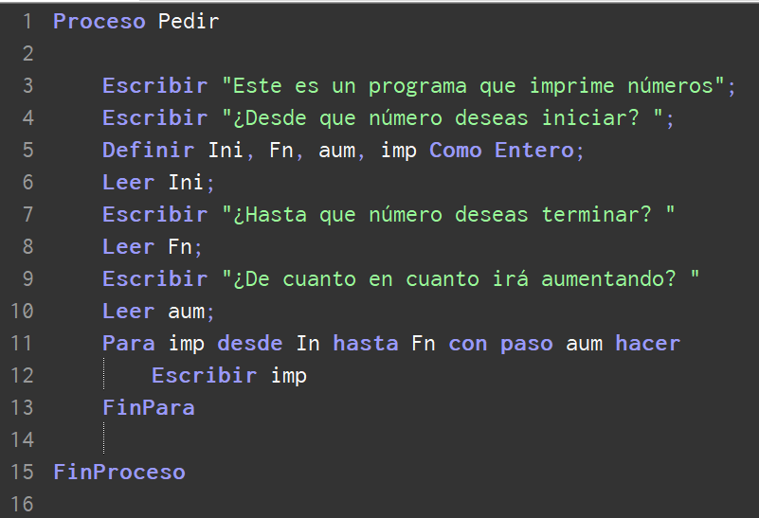

Diagrama:

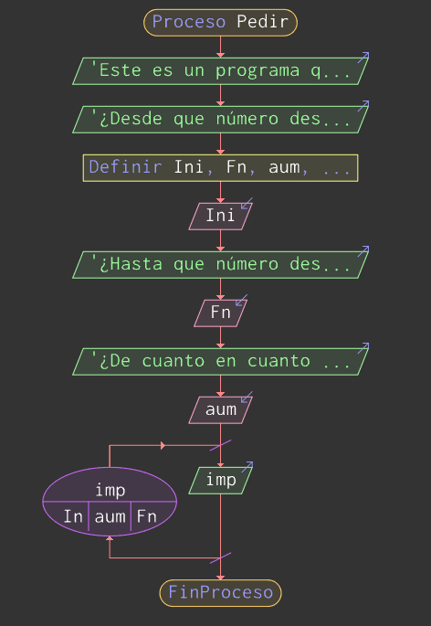

Programa:

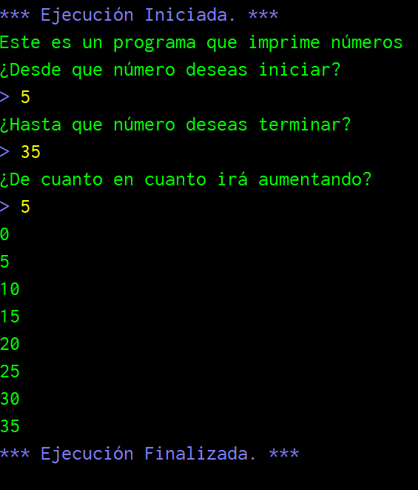

using System;

using System.Collections.Generic;

using System.Linq;

using System.Text;

namespace Archivo_7

{

class Program

{

static void Main(string[] args)

{

int inicio, fin, incremento, i;

Console.Write("Cuanto vale el inicio? ");

inicio = int.Parse(Console.ReadLine());

Console.Write("Cuál es el valor final? ");

fin = int.Parse(Console.ReadLine());

Console.Write("Cuánto es el aumento? ");

incremento = int.Parse(Console.ReadLine());

for (i = inicio; i <= fin; i += incremento)

{

Console.WriteLine(i);

}

Console.ReadKey();

}

}

}

7.- Planteamiento:

Hacer un A, D y P que de los números del 1 al 10 usando repetir

Algoritmo

­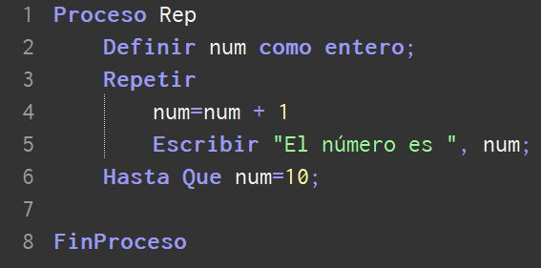:

Diagrama:

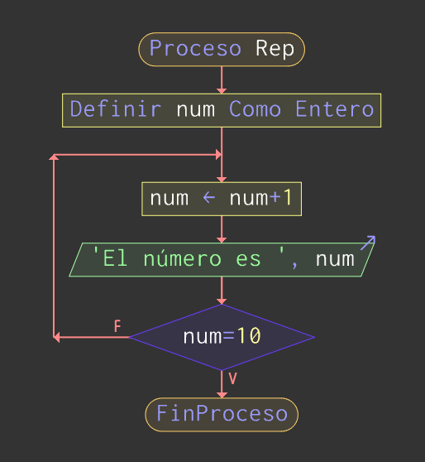

Programa:

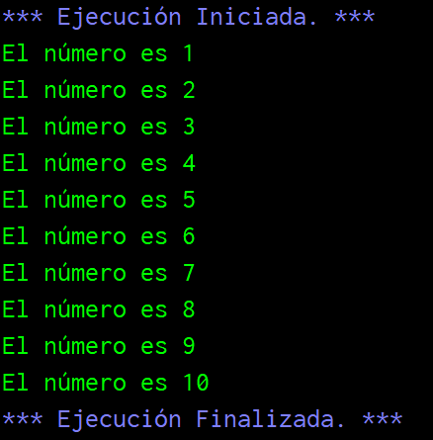

using System;

using System.Collections.Generic;

using System.Linq;

using System.Text;

namespace ConsoleApplication3

{

class Program

{

static void Main(string[] args)

{

int i=1;

do

{

Console.WriteLine(i);

i += 1;

} while (i < 11);

Console.ReadKey();

}

}

}

8.- Planteamiento

Hacer un A, D y P que de los números del 1 al 10 usando mientras

Algoritmo

­ ­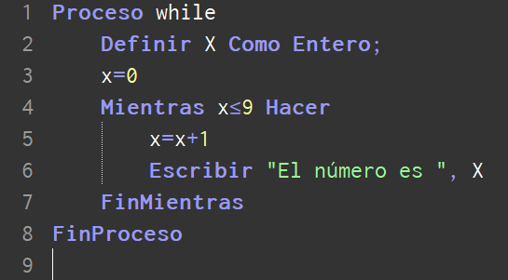:

Diagrama:

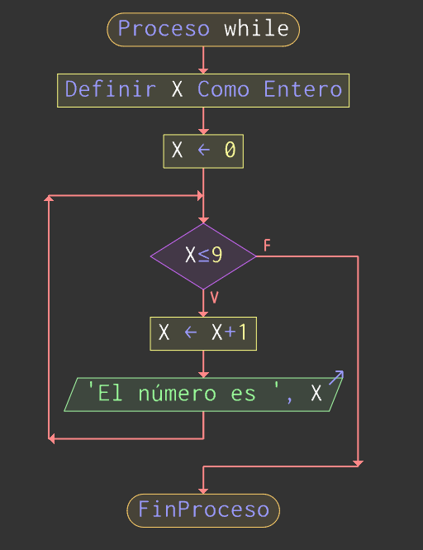

Programa:

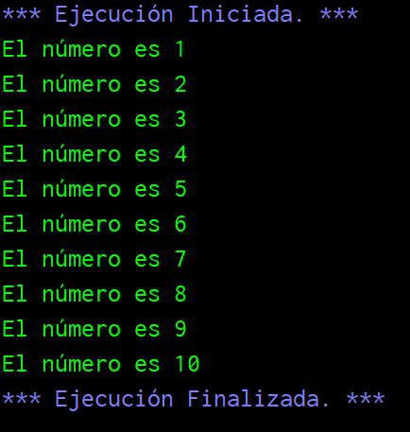

using System;

using System.Collections.Generic;

using System.Linq;

using System.Text;

namespace Ejercicio_8

{

class Program

{

static void Main(string[] args)

{

int i;

i = 1;

while (i < 11)

{

Console.WriteLine(i);

i += 1;

}

Console.ReadKey();

}

}

}

9.- Planteamiento:

Hacer un A, D y P que solicite tres calificaciones y mostrando el promedio mientras haya alumnos. Deberá terminar cuando la respuesta a “¿Hay otro alumno?” Sea diferente a s, si o Si

Algoritmo:

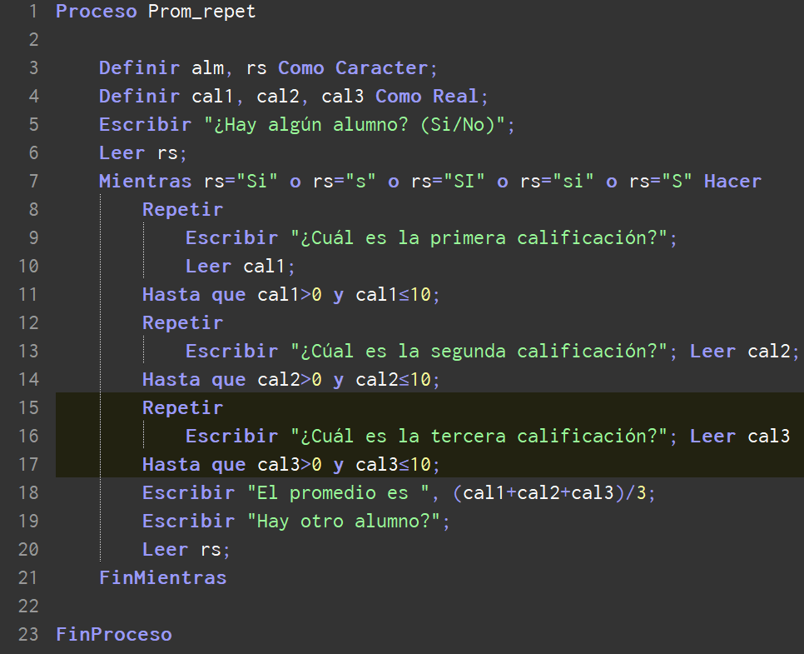

Diagrama:

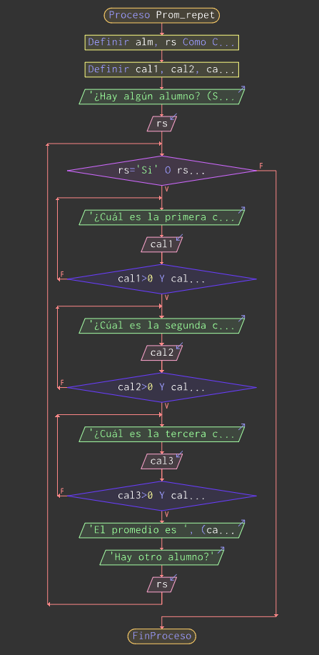

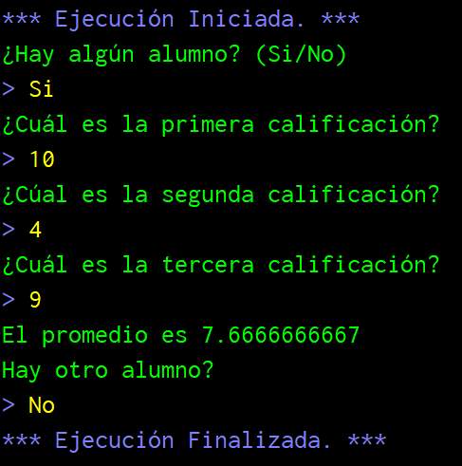Programa:

<using System;

using System.Collections.Generic;

using System.Linq;

using System.Text;

namespace Ejercicio_9

{

class Program

{

static void Main(string[] args)

{

string alumno;

float c1, c2, c3, prom;

alumno = "S"; //Iniciamos con S para que el ciclo pueda entrar.

while (alumno.ToUpper() == "S")

{

Console.Clear(); //Limpiamos pantalla

do

{

Console.WriteLine("Primera calificación: ");

c1 = float.Parse(Console.ReadLine());

} while (c1 <= 0 || c1 >= 11);

do

{

Console.WriteLine("Segunda calificación: ");

c2 = float.Parse(Console.ReadLine());

} while (c2 < 0 || c2 >= 11);

do

{

Console.WriteLine("Tercera calificación: ");

c3 = float.Parse(Console.ReadLine());

} while (c3 < 0 || c3 >= 11);

Console.WriteLine("El promedio es {0}", (c1 + c2 + c3) / 3 );

Console.Write("¿Hay otro alumno?(S/N) ");

alumno = Console.ReadLine();

}

}

}

}

10- Planteamiento

Hacer un A, D y P que mientras haya empleados solicite el sueldo y lo muestre con un aumento del 15%, deberá terminar hasta que la respuesta a “Otro empleado?” sea N

Algoritmo:

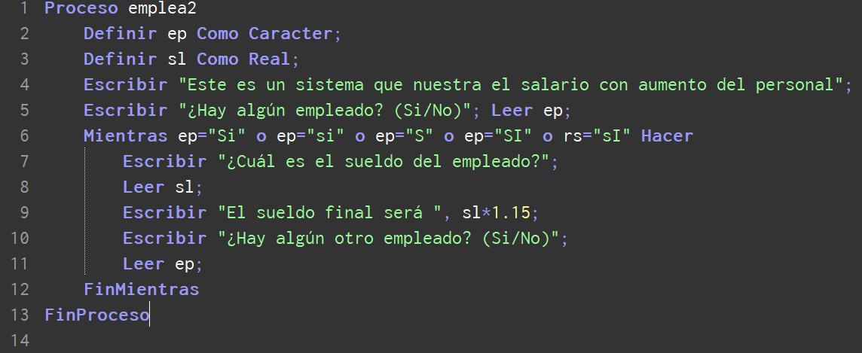

Diagrama:

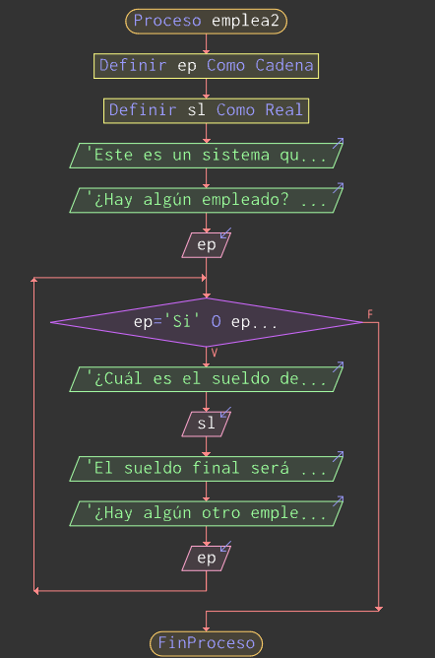

Programa:

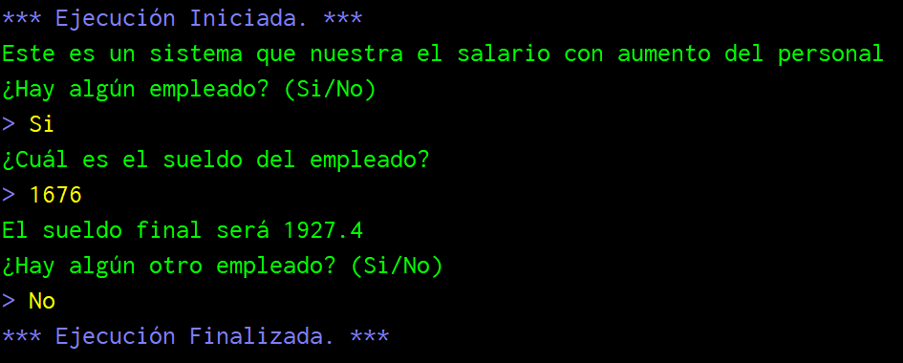

using System;

using System.Collections.Generic;

using System.Linq;

using System.Text;

namespace Ejercicio_10

{

class Program

{

static void Main(string[] args)

{

float sdo; string rs; rs = "S";

while (rs.ToUpper() == "S")

{

Console.Clear();

Console.WriteLine("Este es un programa que calcula el salario total de los empleados");

Console.WriteLine("Ingrese el sueldo del primer empleado: ");

sdo = float.Parse(Console.ReadLine());

Console.WriteLine("El sueldo final es de {0}", (sdo * 1.15));

Console.WriteLine("---------------------------------------------");

Console.WriteLine("¿Hay otro empleado?(S/N)");

rs = Console.ReadLine();

}

Console.ReadKey();

}

}

}

11.- Planteamiento:

Hacer un A, D y P que pida 2 números y diga cual es el menor de los 2 o diga si son iguales.

Algoritmo:

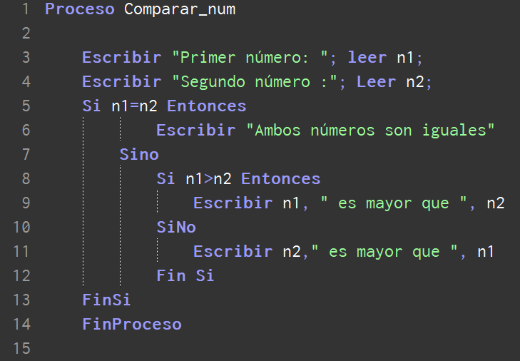

Diagrama:

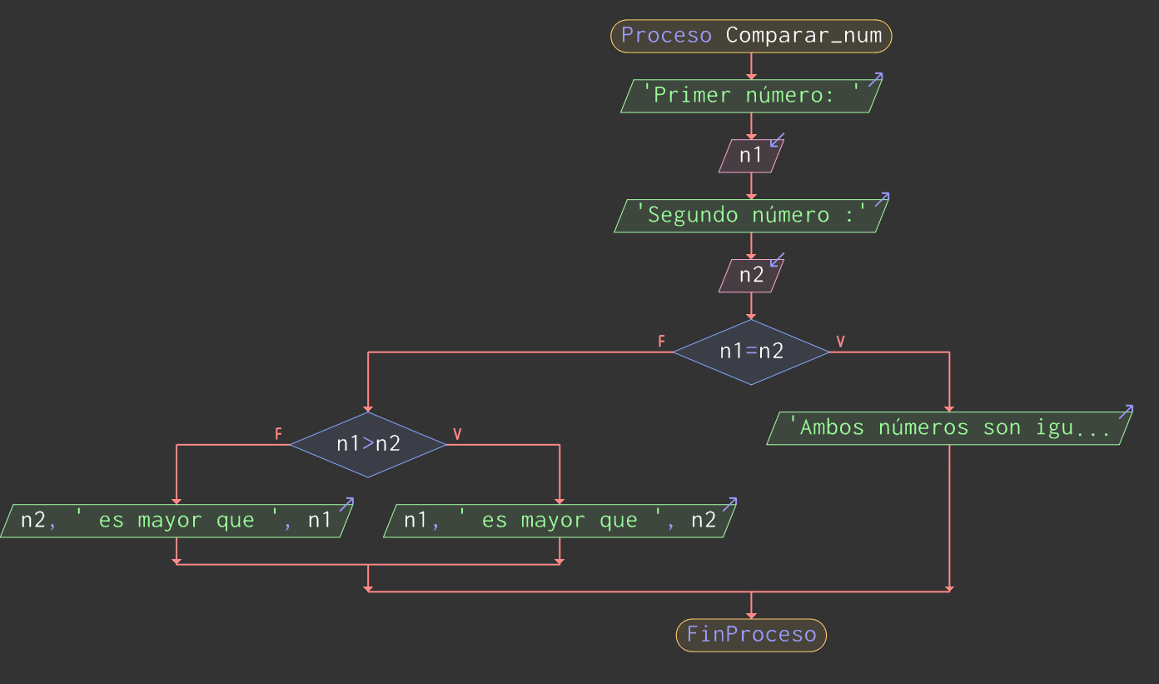

Programa:

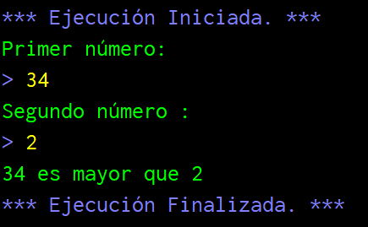

using System;

using System.Collections.Generic;

using System.Linq;

using System.Text;

namespace Planteamiento_11

{

class Program

{

static void Main(string[] args)

{

int num1, num2;

Console.WriteLine("-Ingrese primer número:"); num1 = int.Parse(Console.ReadLine());

Console.WriteLine("-Ingrese segundo número:"); num2 = int.Parse(Console.ReadLine());

if (num1 > num2)

{

Console.WriteLine("El número {0} es mayor que {1}", num1, num2);

}

else

{

if (num2 > num1)

{

Console.WriteLine("El número {0} es mayor que {1}", num2, num1);

}

else

{

Console.WriteLine("Los números {0} y {1} son iguales xD", num1, num2);

}

}

Console.ReadKey();

}

}

}

12.- Planteamiento:

Hacer un A, D y P que pida el nombre de una persona y pregunte cuantas veces se deberá imprimir, luego imprimirlas.

Algoritmo:

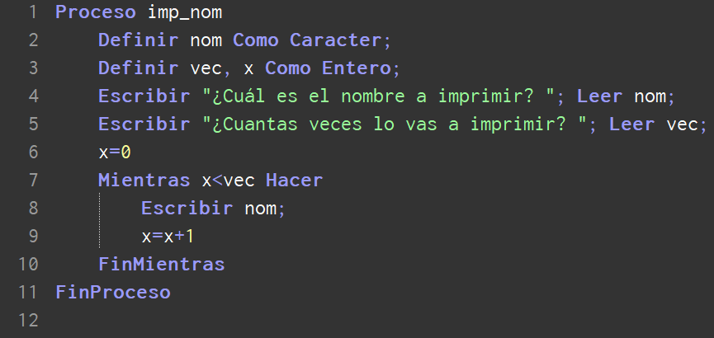

Diagrama:

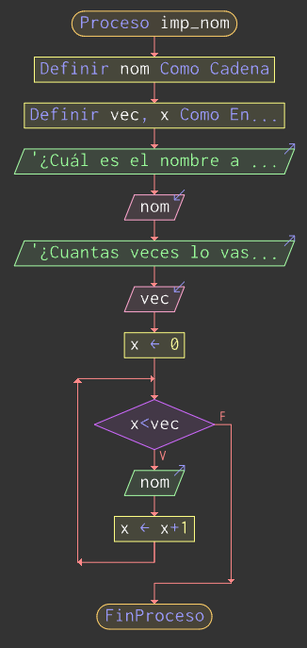

Programa:

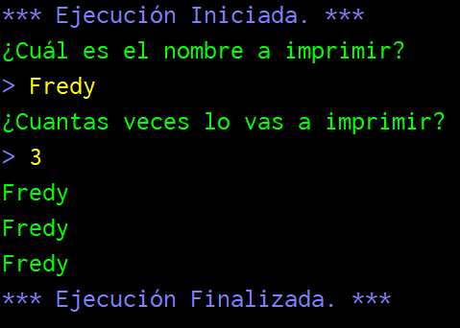

using System;

using System.Collections.Generic;

using System.Linq;

using System.Text;

namespace Planteamiento_12

{

class Program

{

static void Main(string[] args)

{

string nom; int vcs,i;

Console.WriteLine("-¿Cúal es tu nombre?"); nom=Console.ReadLine();

Console.WriteLine("-¿Cuántas veces quieres imprimirlo?"); vcs = int.Parse(Console.ReadLine());

Console.WriteLine("---------------------------------------------");

for (i = 0; i < vcs; i += 1)

{

Console.WriteLine(nom);

}

Console.WriteLine("---------------------------------------------");

Console.ReadKey();

}

}

}

13.- Planteamiento:

Hacer un A, D y P que despliegue el área de un trapecio

Algoritmo:

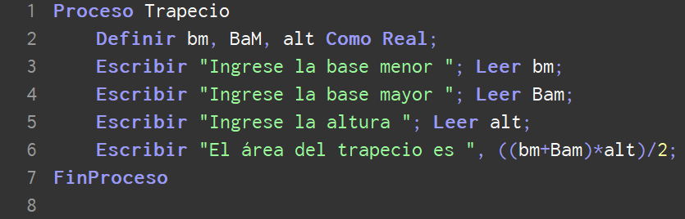

Diagrama:

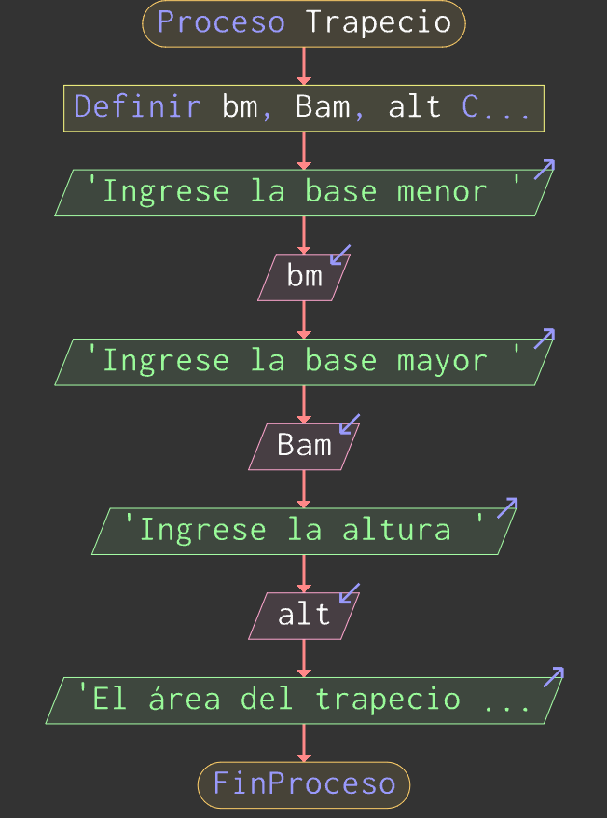

Programa:

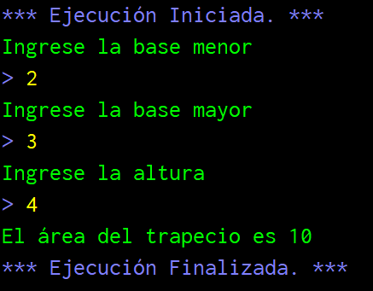

using System;

using System.Collections.Generic;

using System.Linq;

using System.Text;

namespace Planteamiento_13

{

class Program

{

static void Main(string[] args)

{

float bm, Bm, H;

Console.WriteLine("-Ingrese la base menor: "); bm = float.Parse(Console.ReadLine());

Console.WriteLine(" ");

Console.WriteLine("-Ingrese la base mayor: "); Bm = float.Parse(Console.ReadLine());

Console.WriteLine(" ");

Console.WriteLine("-Ingrese la altura: "); H = float.Parse(Console.ReadLine());

Console.WriteLine("--------------------------------");

Console.WriteLine("El área del trapecio es {0}", (((bm + Bm) * H) / 2));

Console.ReadKey();

}

}

}

14.- Planteamiento:

Hacer un A, D y P que le de 5 intentos para adivinar un número del 1 al 20 generado al azar por el pc.

Algoritmo:

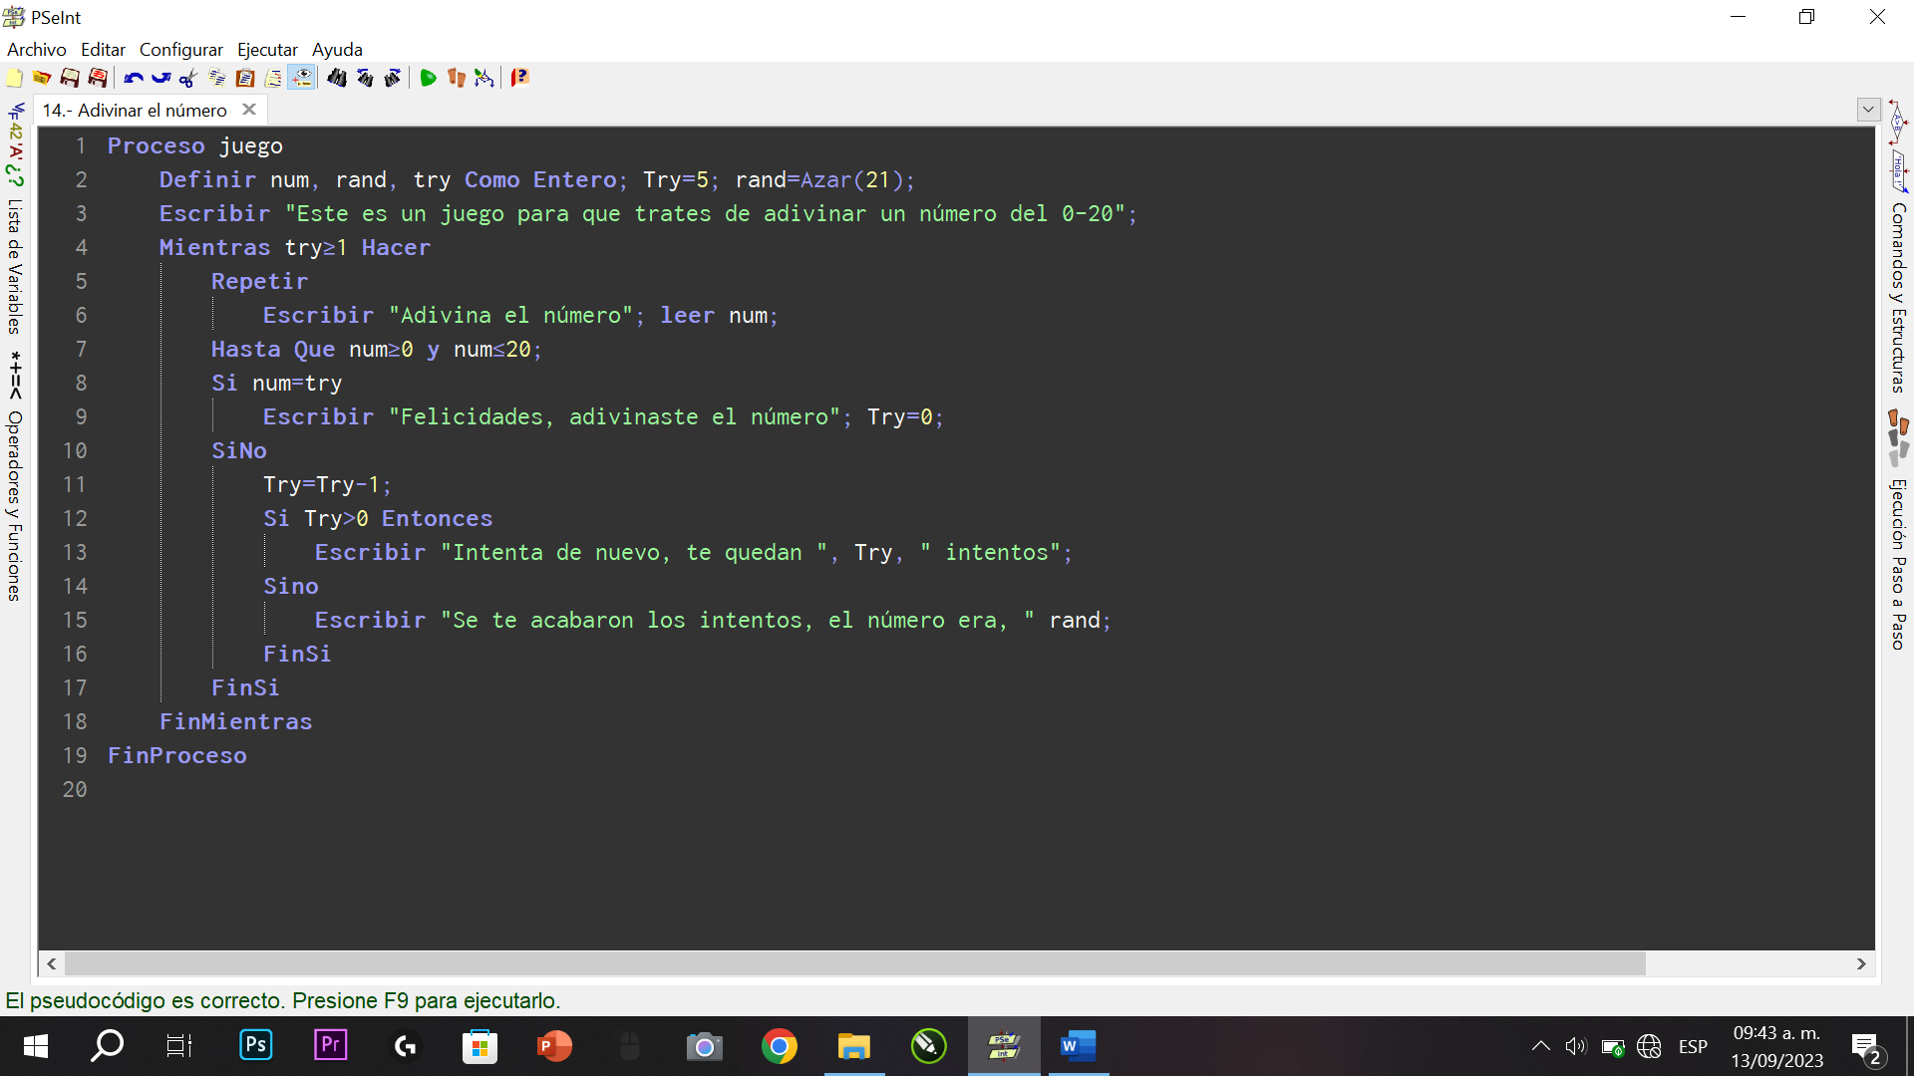

Diagrama:

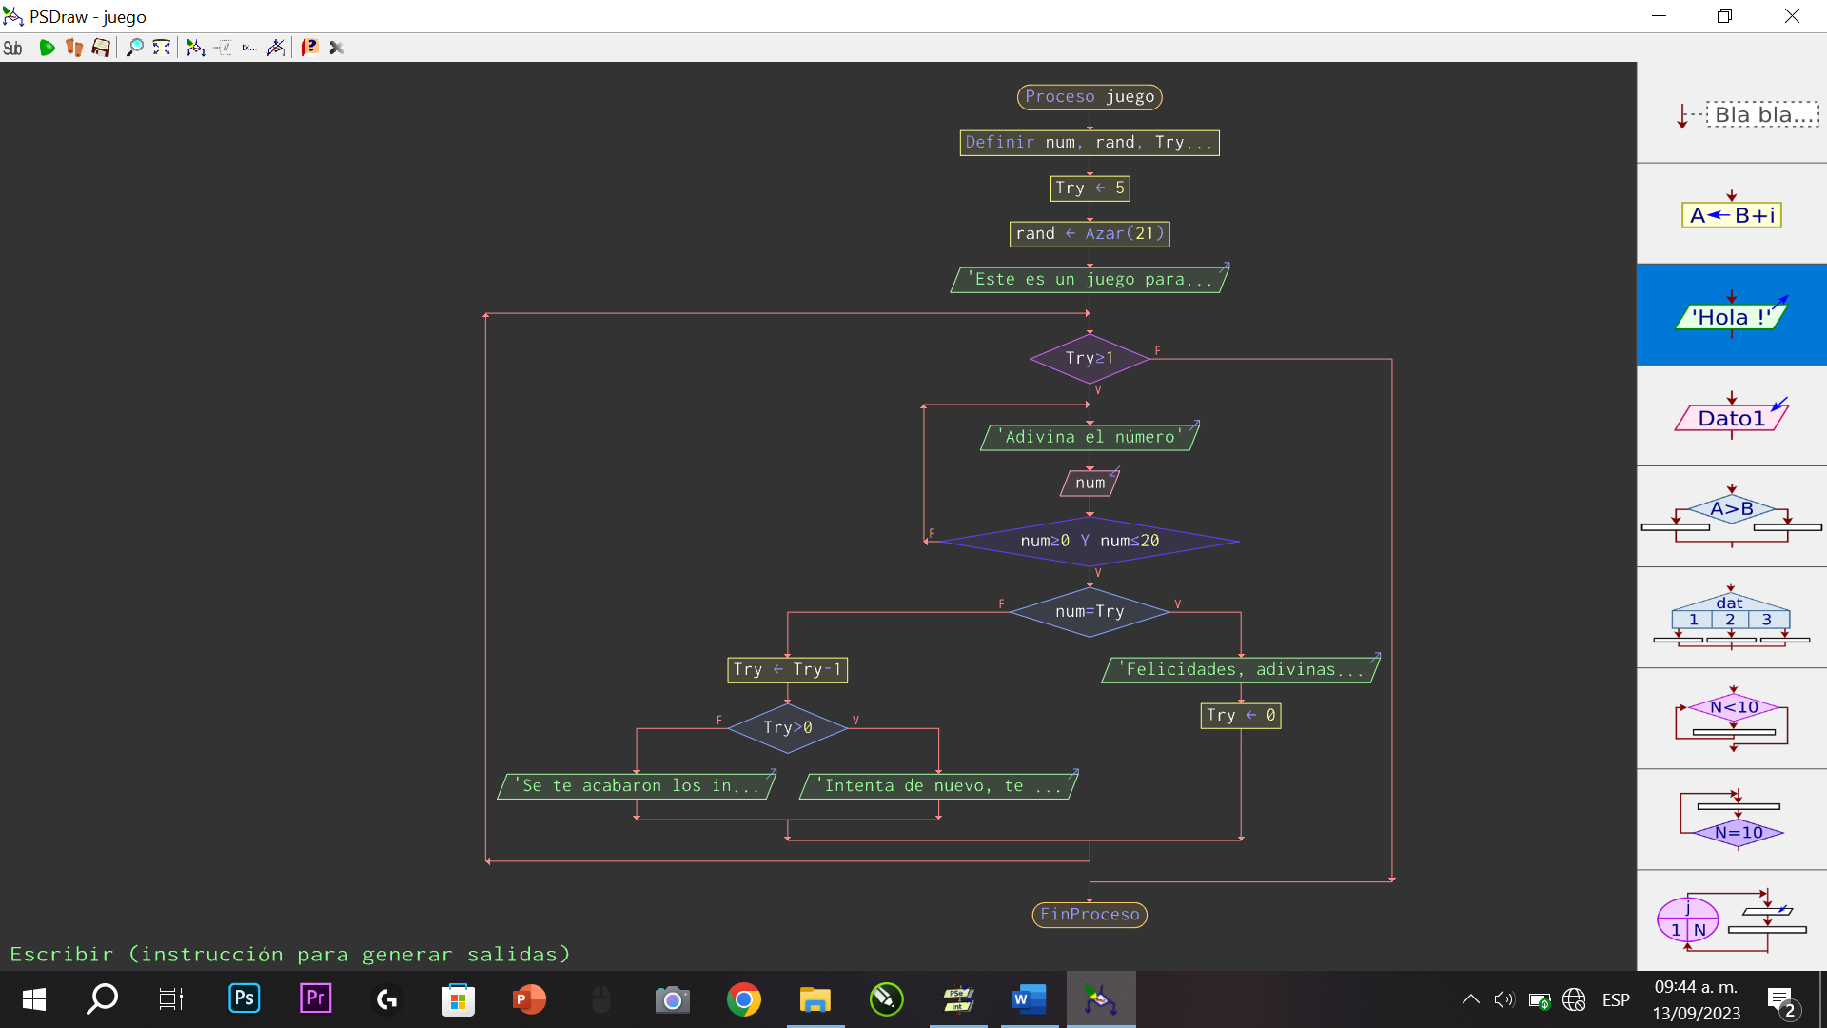

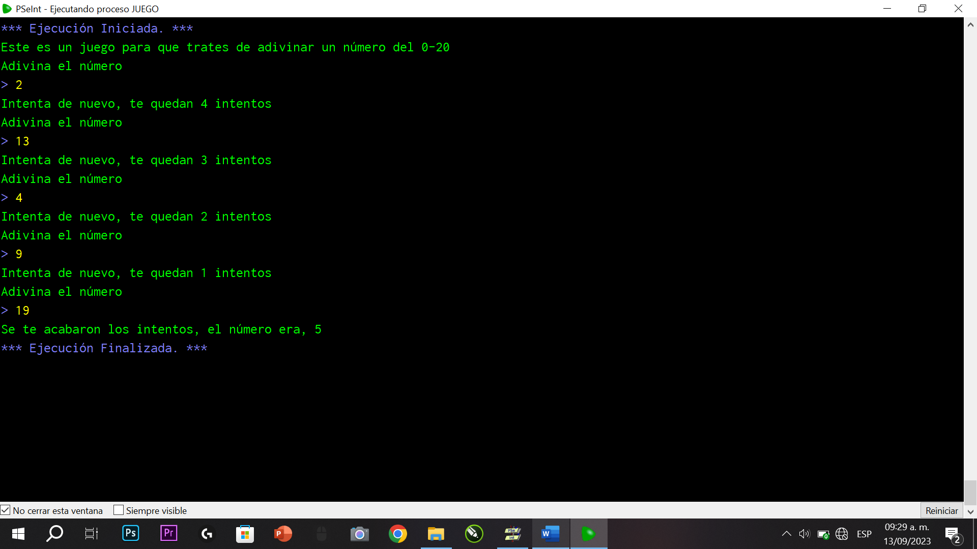Programa:

using System;

using System.Collections.Generic;

using System.Linq;

using System.Text;

namespace Planteamiento_14

{

class Program

{

static void Main(string[] args)

{

int ints, num, adv; ints = 5; Random rnd = new Random();

num = rnd.Next(1, 20);

Console.WriteLine("Tienes 5 intentos para adivinar un número aleatorio del 1 al 20");

while (ints > 0)

{

Console.WriteLine("Adivina el número:");

adv = int.Parse(Console.ReadLine());

if (adv == num)

{

Console.WriteLine("Felicidades, adivinaste el número :D"); ints = -5;

}

else

{

ints = ints - 1;

Console.WriteLine("-Incorrecto, te quedan {0} intentos. ",ints);

if (adv > num)

{

Console.WriteLine("El número a adivinar es menor que {0}", adv); Console.WriteLine(" ");

}

else

{

Console.WriteLine("El número a adivinar es mayor que {0}", adv); Console.WriteLine(" ");

}

}

}

if (ints == 0)

{

Console.WriteLine(" ");

Console.WriteLine("Perdiste el juego :(");

Console.WriteLine(" ");

Console.WriteLine("El número era {0}", num);

}

Console.ReadKey();

}

}

}

15.- Planteamiento  
Hacer un A, D y P que pida que tabla de multiplicar desea ver en pantalla y la despliegue.

Algoritmo:

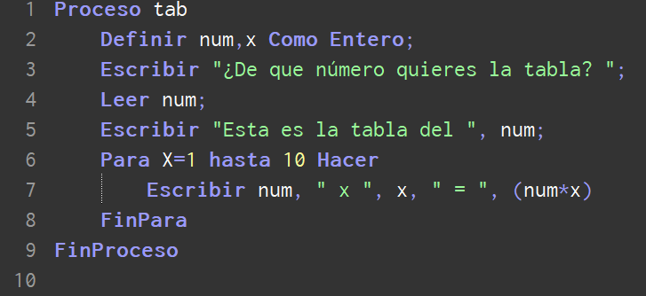

Diagrama:

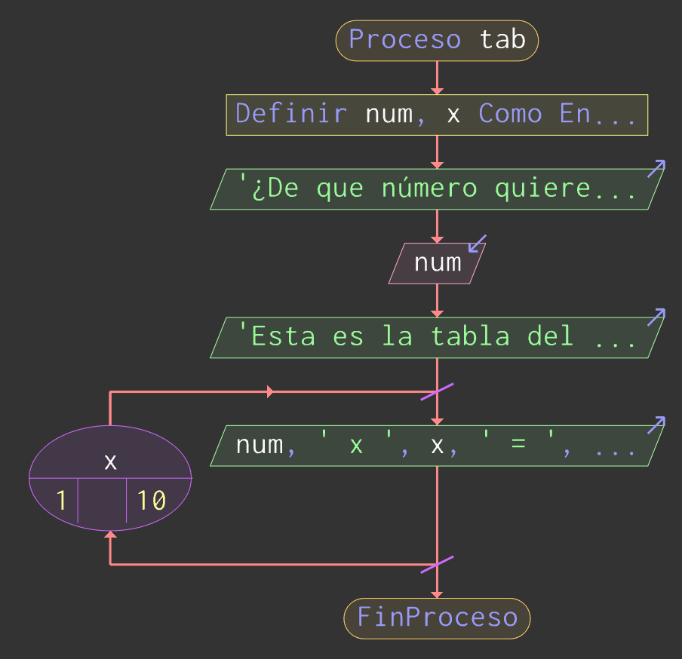

Programa:

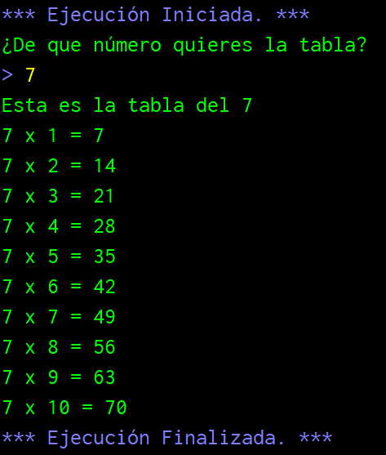

using System;

using System.Collections.Generic;

using System.Linq;

using System.Text;

namespace Planteamiento_15

{

class Program

{

static void Main(string[] args)

{

int i, num;

Console.WriteLine("--------------------------------");

Console.WriteLine("¿De qué número quieres la tabla?");

num = int.Parse(Console.ReadLine());

Console.WriteLine("--------------------------------");

for (i = 1; i < 11; i += 1)

{

Console.WriteLine("{0} x {1} = {2}", num, i, (num * i));

}

Console.ReadKey();

}

}

}

16.- Planteamiento:

Hacer un A, D y P que pida 5 números y después los muestre

Algoritmo:

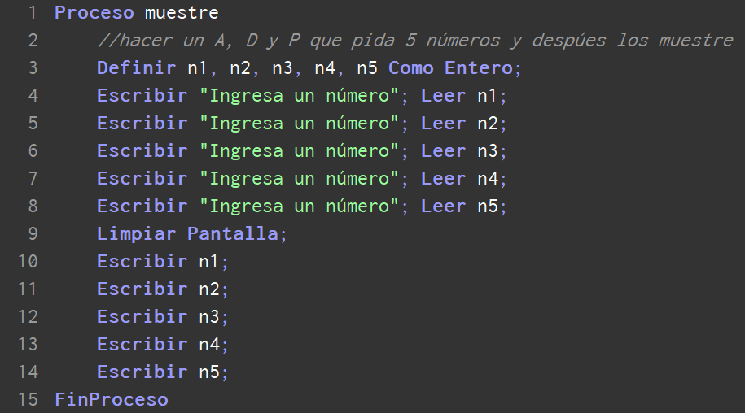

Diagrama:

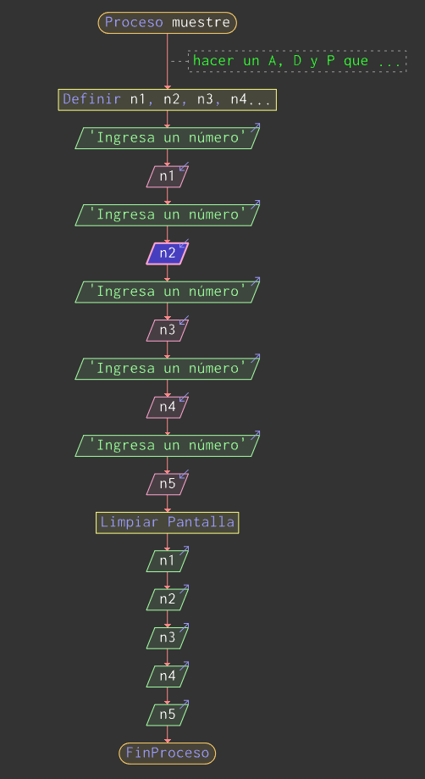

Programa:

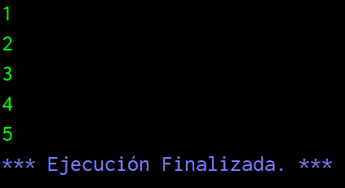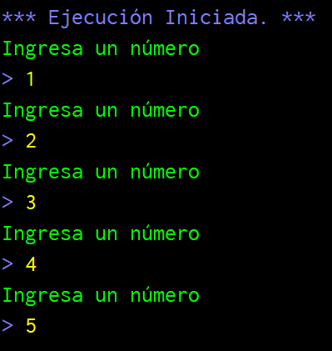

using System;

using System.Collections.Generic;

using System.Linq;

using System.Text;

namespace Planteamiento_16_xd

{

class Program

{

static void Main(string[] args)

{

float n1, n2, n3, n4, n5;

Console.WriteLine("Ingrese el primer número:"); n1 = int.Parse(Console.ReadLine());

Console.WriteLine("Ingrese el segundo número:"); n2 = int.Parse(Console.ReadLine());

Console.WriteLine("Ingrese el tercer número:"); n3 = int.Parse(Console.ReadLine());

Console.WriteLine("Ingrese el cuarto número:"); n4 = int.Parse(Console.ReadLine());

Console.WriteLine("Ingrese el quinto número:"); n5 = int.Parse(Console.ReadLine());

Console.Clear();

Console.WriteLine(n1);

Console.WriteLine(n2);

Console.WriteLine(n3);

Console.WriteLine(n4);

Console.WriteLine(n5);

Console.ReadKey();

}

}

}

17.- Planteamiento;

Hacer un A, D y P que pida 5 números y después los muestre con arreglos

Algoritmo:

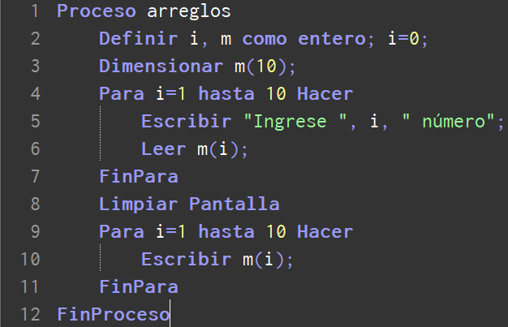

Diagrama:

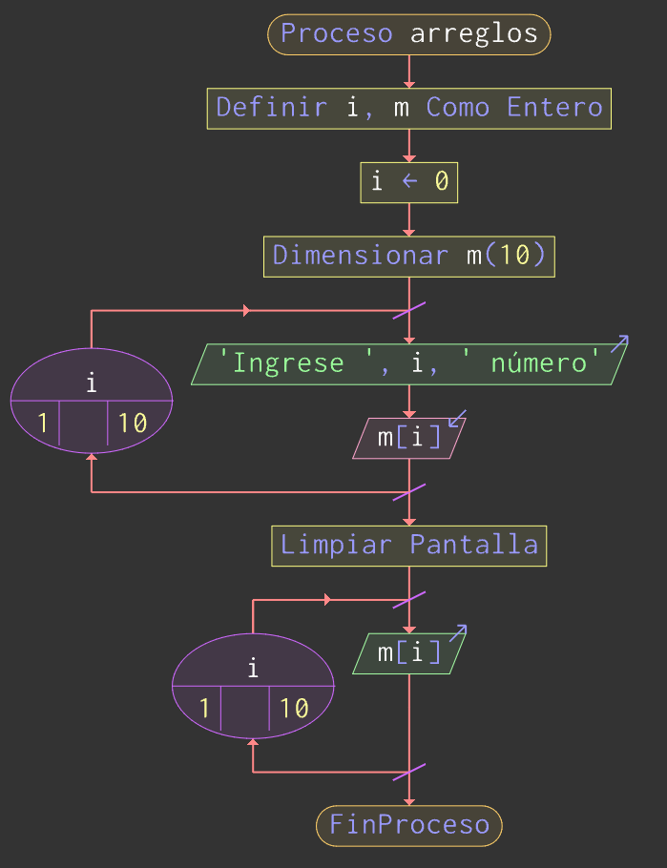

Programa:

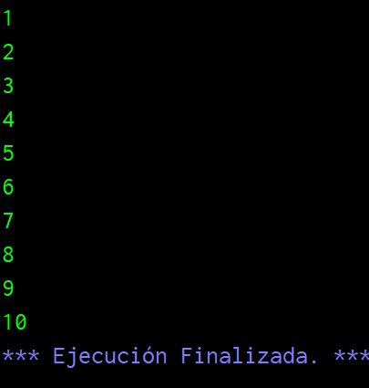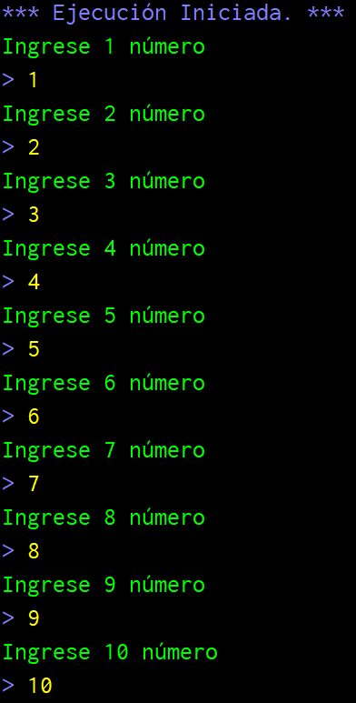

using System;

using System.Collections.Generic;

using System.Linq;

using System.Text;

namespace Programa_17

{

class Program

{

static void Main(string[] args)

{

float[] n1 = new float[5]; int i;

for (i = 0; i < 5; i += 1)

{

Console.WriteLine("{0}.- Ingrese un número", i);

n1[i] = float.Parse(Console.ReadLine());

}

Console.Clear();

for (i = 0; i < 5; i += 1)

{

Console.WriteLine(n1[i]);

}

Console.ReadKey();

}

}

}

18.-Planteamiento:

Hacer un A, D y P que pida 10 números diferentes, los guarde en un vector y posteriormente haga una búsqueda mostrando cual fue y en qué posición está el número más grande.

Algoritmo:

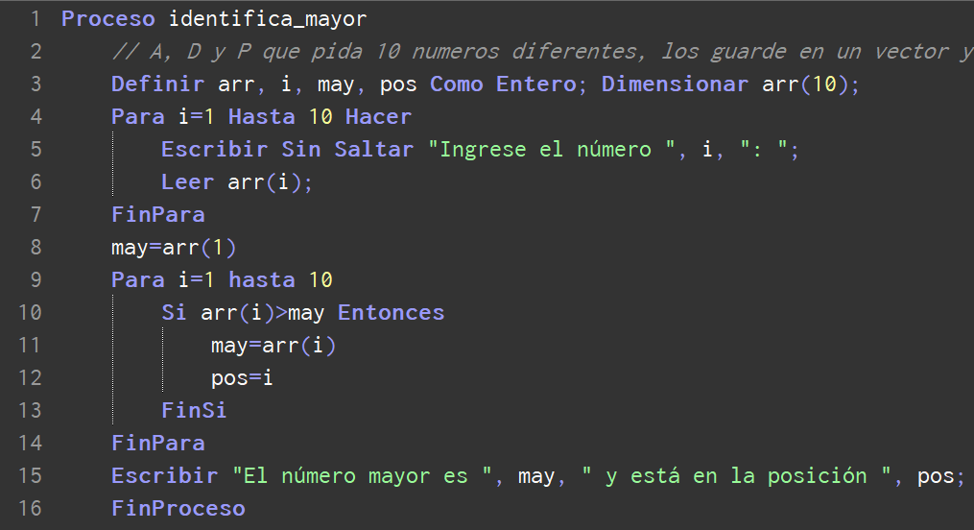

Diagrama:

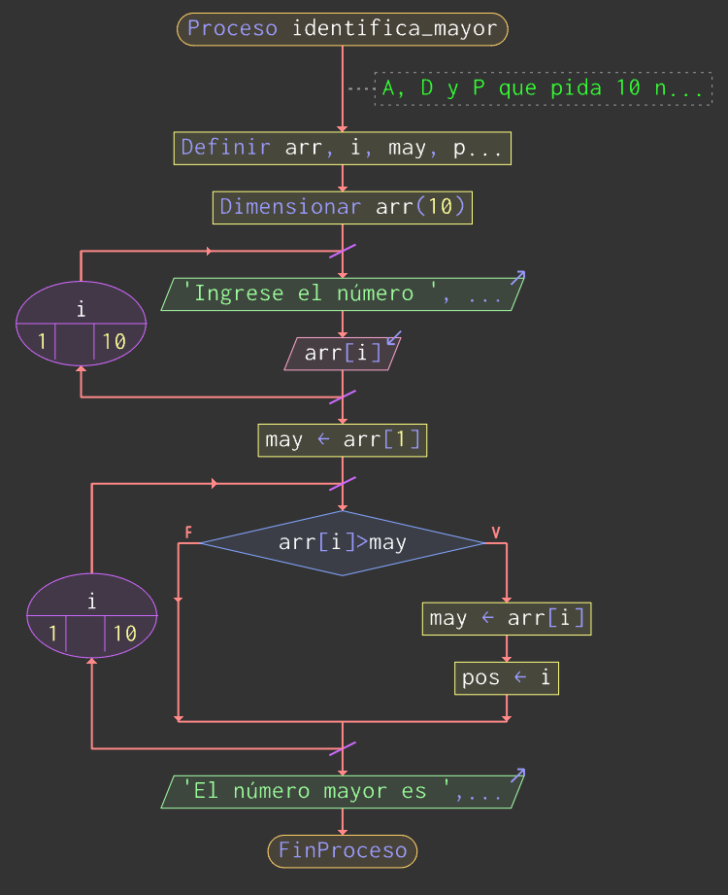

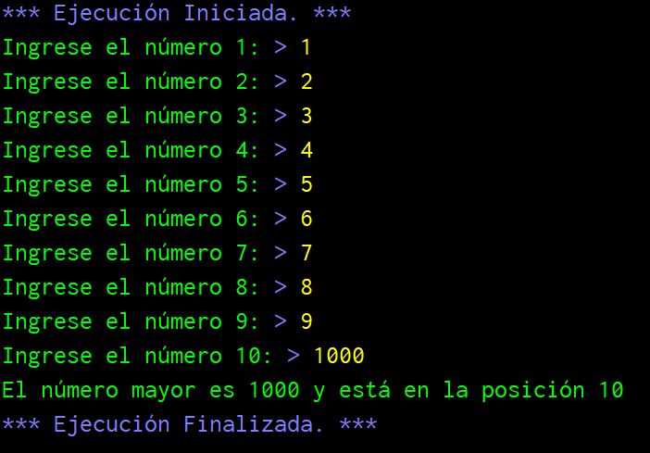Programa:

using System;

using System.Collections.Generic;

using System.Linq;

using System.Text;

namespace Planteamiento_18

{

class Program

{

static void Main(string[] args)

{

float may; int pos, i; float[] num = new float[10]; pos = 1;

for (i = 0; i < 10; i += 1)

{

Console.Write("{0}-Ingrese un número: ", pos); num[i] = float.Parse(Console.ReadLine()); pos = pos += 1;

}

may = num[0];

for (i = 0; i < 10; i += 1)

{

if (num[i] > may)

{

may = num[i]; pos = i;

}

}

Console.WriteLine(" ");

Console.WriteLine("El número más grande es {0} y está en la posición {1}", may, pos+1);

Console.ReadKey();

}

}

}

19.-Planteamiento:

Hacer un A, D y P que pida un número y diga si es par o impar y que termine cuando el número = 0

Algoritmo:

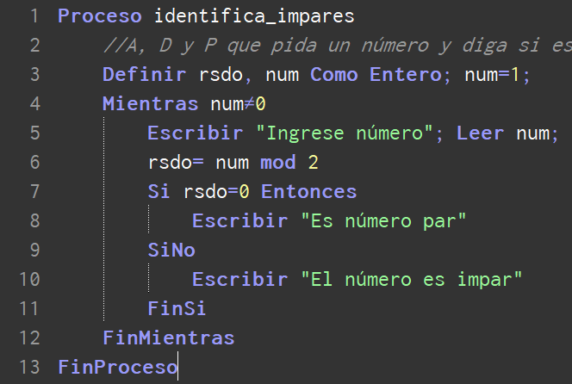

Diagrama:

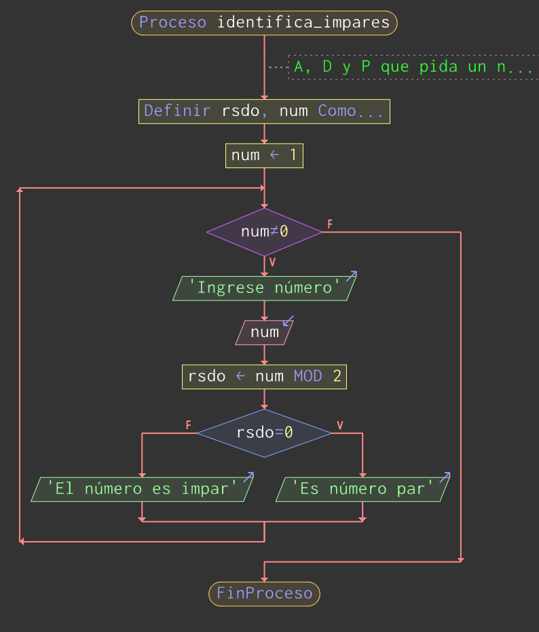

Programa:

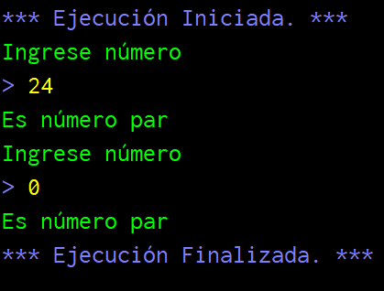

using System;

using System.Collections.Generic;

using System.Linq;

using System.Text;

namespace Planteamiento_19

{

class Program

{

static void Main(string[] args)

{

int rsdo, num; num = 1;

Console.WriteLine("--------------------------------");

while (num != 0)

{

Console.Write("-Ingrese un número: "); num = int.Parse(Console.ReadLine());

if (num != 0)

{

rsdo = num % 2;

if (rsdo == 0)

{

Console.WriteLine("El número es par");

Console.ReadKey(); Console.Clear(); Console.WriteLine("--------------------------------");

}

else

{

Console.WriteLine("El número es impar");

Console.ReadKey(); Console.Clear(); Console.WriteLine("--------------------------------");

}

}

}

Console.ReadKey();

}

}

}

20.- Planteamiento:

A, D y P que use todas las funciones matemáticas

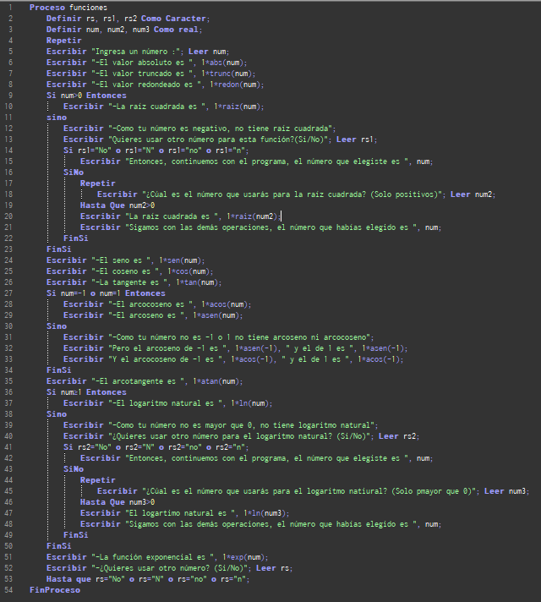Algoritmo:

­­Diagrama:

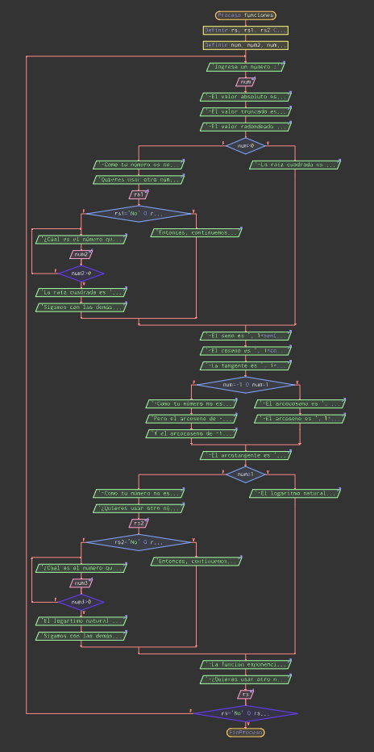

Programa:

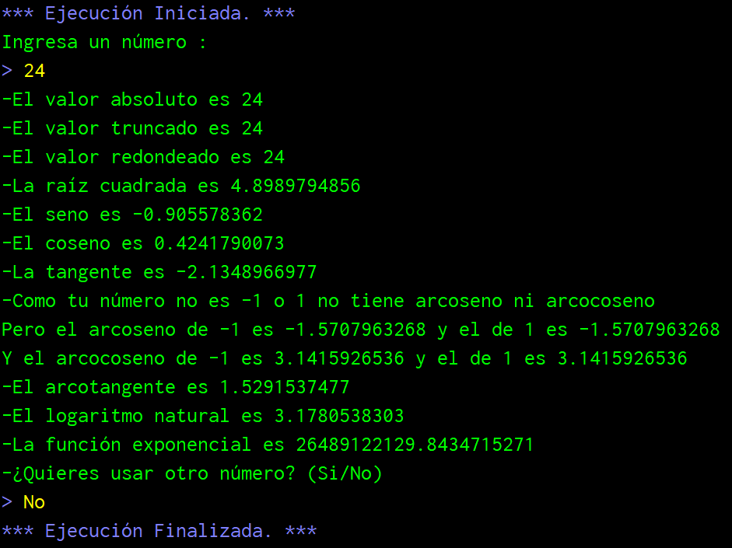

using System;

using System.Collections.Generic;

using System.Linq;

using System.Text;

namespace Planteamiento_20

{

class Program

{

static void Main(string[] args)

{

float n1;

Console.Write("-Ingrese un número: "); n1 = float.Parse(Console.ReadLine());

Console.WriteLine("--------------------------------");

Console.WriteLine("-El valor absoulto de {0} es {1}",n1, Math.Abs(n1));

Console.WriteLine("-El valor truncado de {0} es {1}", n1, Math.Truncate(n1));

Console.WriteLine("-El valor redondeado de {0} es {1}", n1, Math.Round(n1));

Console.WriteLine("-LA raíz cuadrada de {0} es {1}", n1, Math.Sqrt(n1));

Console.WriteLine("-El seno de {0} es {1}", n1, Math.Asin(n1));

Console.WriteLine("-El coseno de {0} es {1}", n1, Math.Acos(n1));

Console.WriteLine("-La tangente {0} es {1}", n1, Math.Atan(n1));

Console.ReadKey();

}

}

}

21.- Planteamiento:

Hacer un A, D y P que pida un número y diga si es divisible entre 5

Algoritmo:

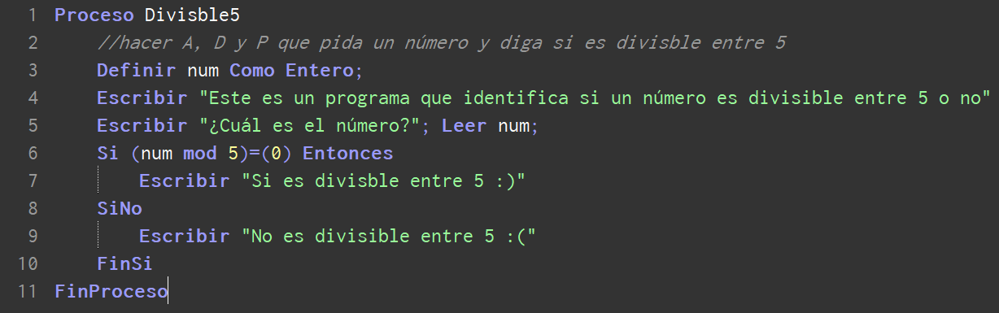

Diagrama:

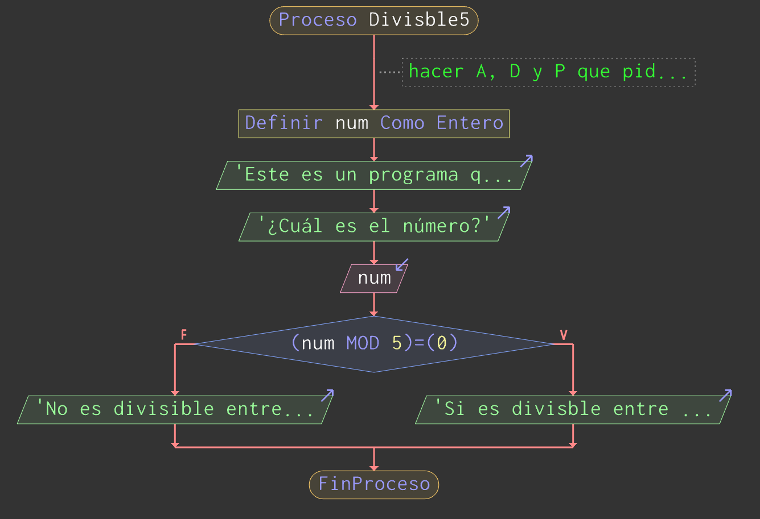

Programa:

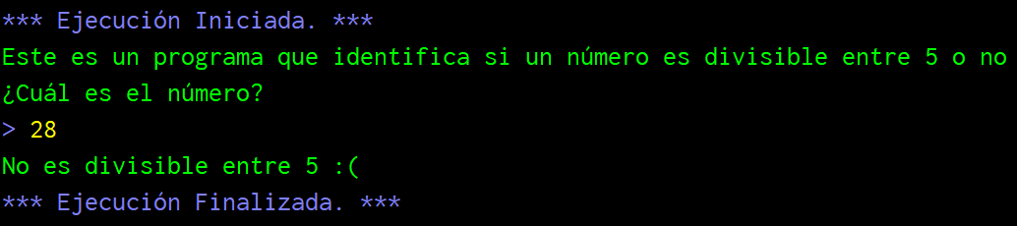

using System;

using System.Collections.Generic;

using System.Linq;

using System.Text;

namespace Planteamiento_21

{

class Program

{

static void Main(string[] args)

{

int num;

Console.Write("Ingrese un número: "); num = int.Parse(Console.ReadLine());

if (num % 5 == 0)

{

Console.WriteLine("El número es divisible entre 5 :D");

}

else

{

Console.WriteLine("El número no es divisible entre 5 :(");

}

Console.ReadKey();

}

}

}

22.- Planteamiento:

Hacer un A. D y P que pida un número si es neutro, positivo o negativo

Algoritmo:

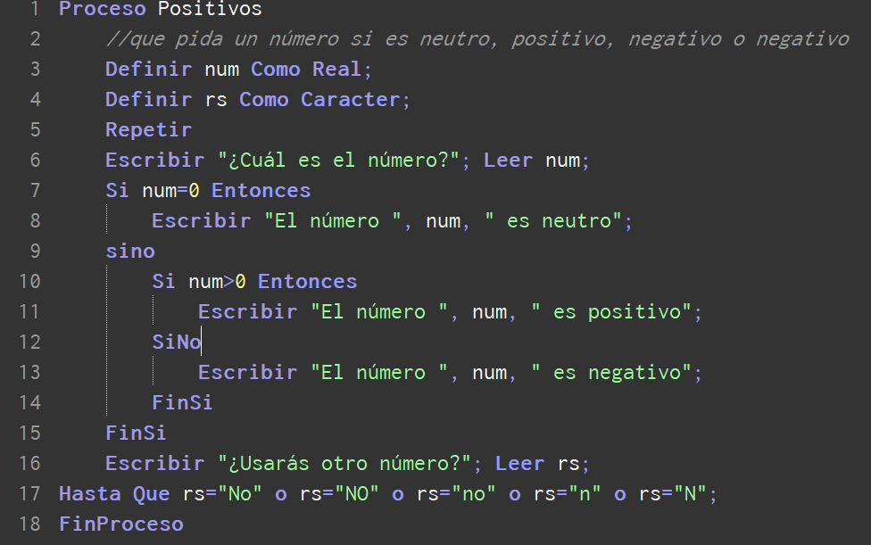

Diagrama:

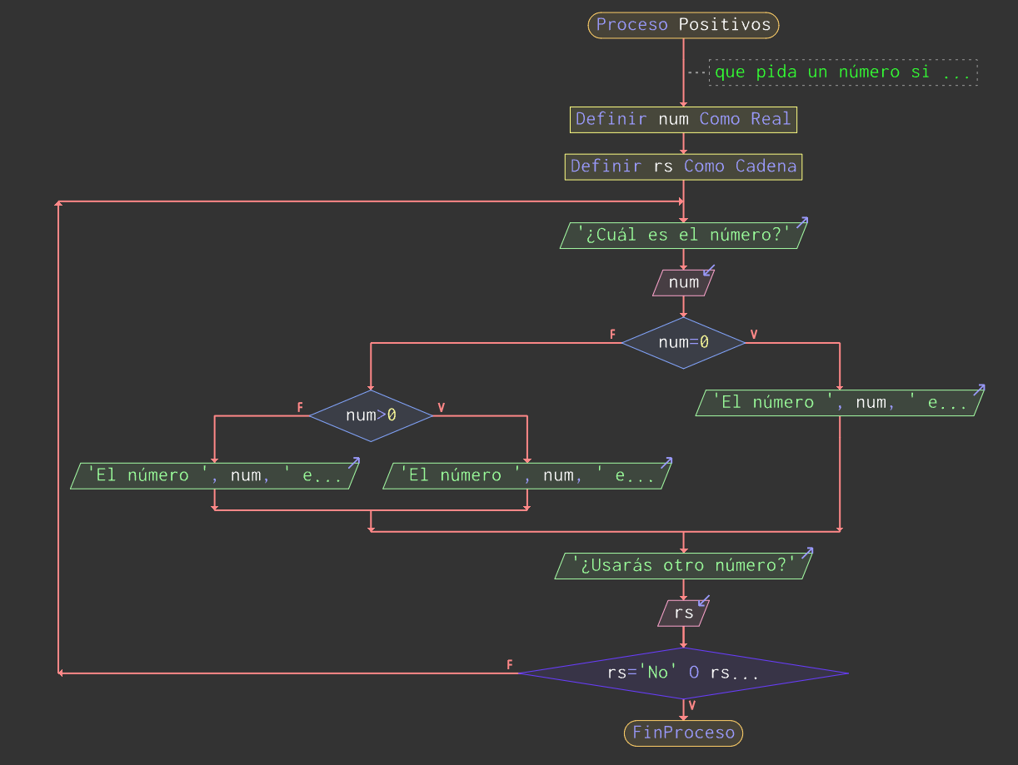

Programa:

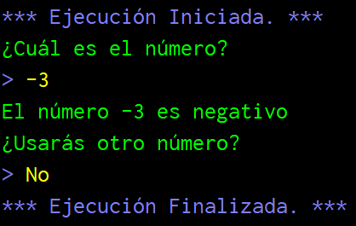

using System;

using System.Collections.Generic;

using System.Linq;

using System.Text;

namespace Planteamiento_22

{

class Program

{

static void Main(string[] args)

{

float num;

Console.Write("-Ingrese un número: "); num = float.Parse(Console.ReadLine());

if (num == 0)

{

Console.WriteLine("El número {0} es neutro", num);

}

else

{

if (num > 0)

{

Console.WriteLine("El número {0} es positivo", num);

}

else

{

Console.WriteLine("El número {0} es negativo", num);

}

}

Console.ReadKey();

}

}

}

23.-Planteamiento:

Hacer A, D y P que muestre la suma de 2 números pares

Algoritmo:

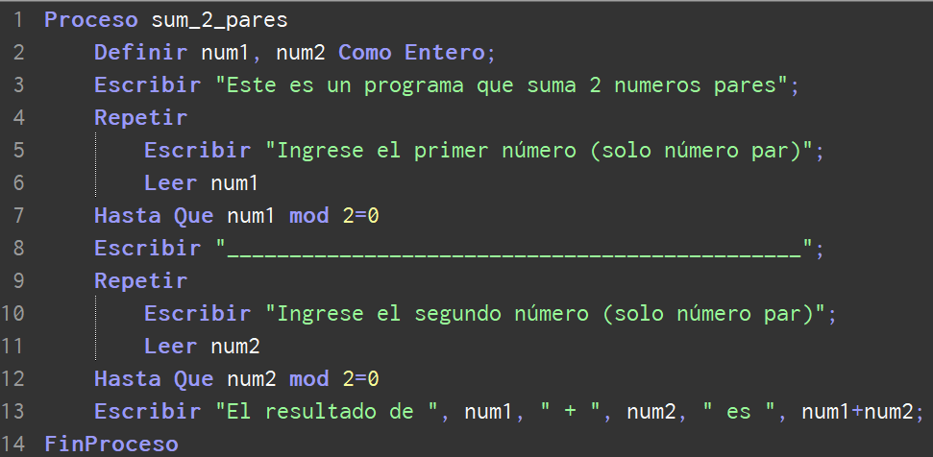­

Diagrama:

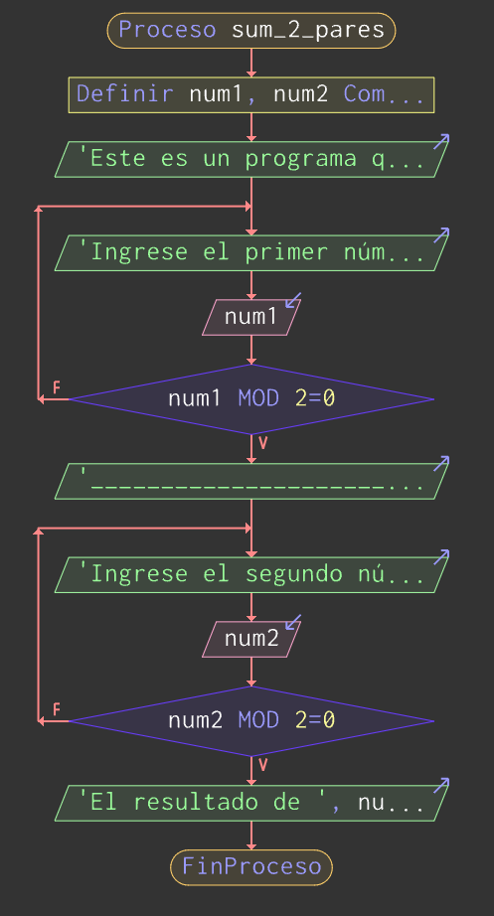

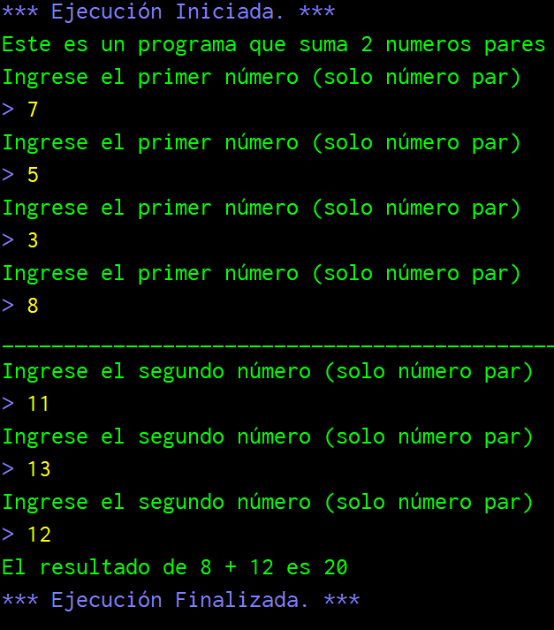Programa:

using System;

using System.Collections.Generic;

using System.Linq;

using System.Text;

namespace Planteamiento_23

{

class Program

{

static void Main(string[] args)

{

int num1, num2;

Console.WriteLine("Este es un programa que suma dos números pares");

Console.WriteLine("----------------------------------");

Console.WriteLine(" ");

Console.Write("-Ingrese el primer número: "); num1 = int.Parse(Console.ReadLine());

while (num1 % 2 != 0)

{

Console.WriteLine(" INCORRECTO, SOLO SE ACEPTAN NÚMEROS PARES");

Console.Write("-Ingrese el primer número: "); num1 = int.Parse(Console.ReadLine());

}

Console.WriteLine(" ");

Console.WriteLine("----------------------------------");

Console.WriteLine(" ");

Console.Write("-Ingrese el segundo número: "); num2 = int.Parse(Console.ReadLine());

while (num2 % 2 != 0)

{

Console.WriteLine(" INCORRECTO, SOLO SE ACEPTAN NÚMEROS PARES");

Console.Write("-Ingrese el segundo número: "); num2 = int.Parse(Console.ReadLine());

}

Console.WriteLine(" ");

Console.WriteLine("----------------------------------");

Console.WriteLine("La suma de {0} + {1} es {2}", num1, num2, num1 + num2);

Console.ReadKey();

}

}

}

24.-Planteamiento:

Hacer un A, D y P que sume dos números pares aleatorios.

Algoritmo:

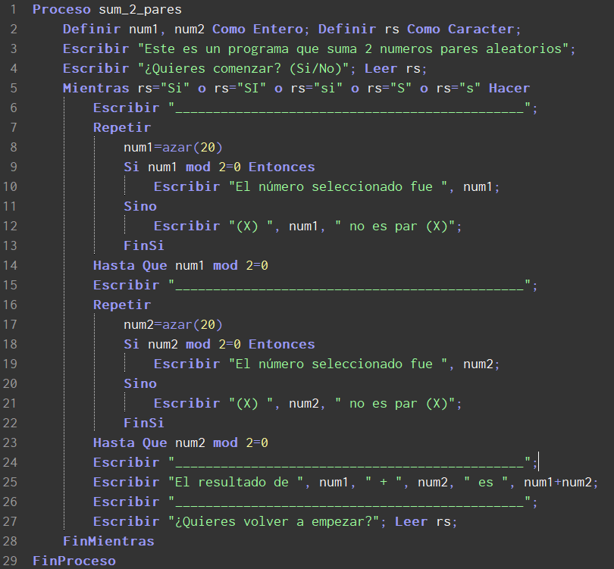

Diagrama:

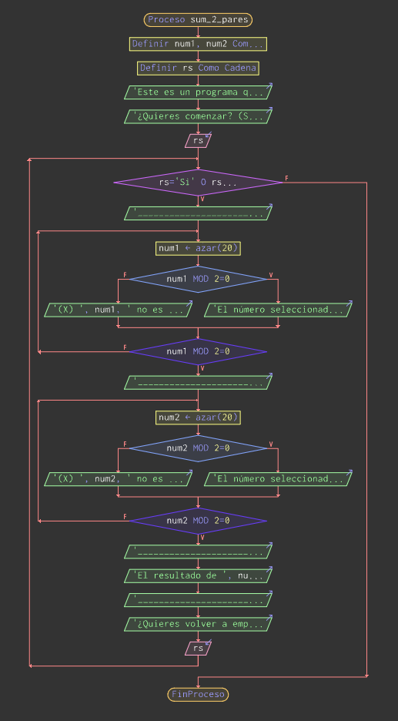

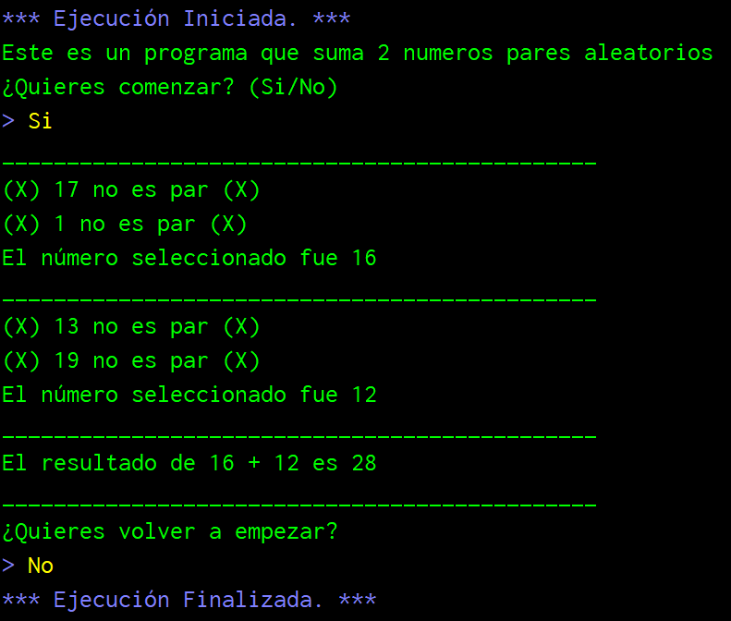Programa:

using System;

using System.Collections.Generic;

using System.Linq;

using System.Text;

namespace Iguales

{

class Program

{

static void Main(string[] args)

{

int n1, n2; bool x = true; Random rd = new Random();

Console.WriteLine("----------------------------------------");

while (x == true)

{

n1 = rd.Next(1, 100); n2 = rd.Next(1, 100);

Console.WriteLine("Los números seleccionados son {0} y {1}", n1, n2);

if ((n1 % 2 == 0) & (n2 % 2 == 0))

{

Console.WriteLine("La suma de {0} + {1} es {2}", n1, n2, n1 + n2); x = false;

Console.WriteLine("----------------------------------------");

}

else

{

Console.WriteLine("Los números seleccionados aún no son pares");

}

}

Console.ReadKey();

}

}

}

25.-Plamteamiento:

Hacer A, D y P que imprima la suma de dos números hechos con un subprograma

Algoritmo:

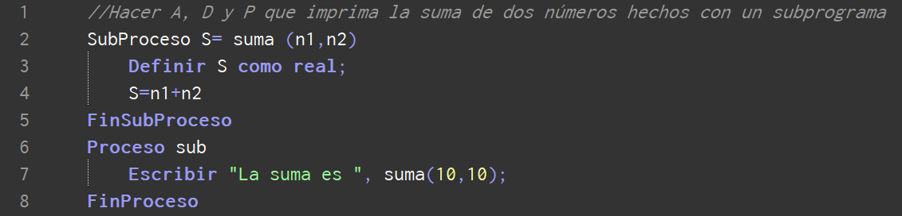

Diagrama:

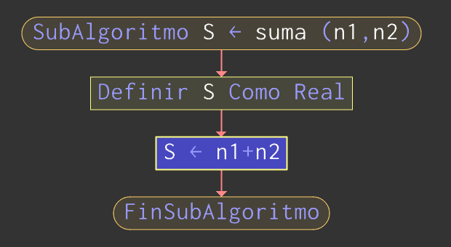

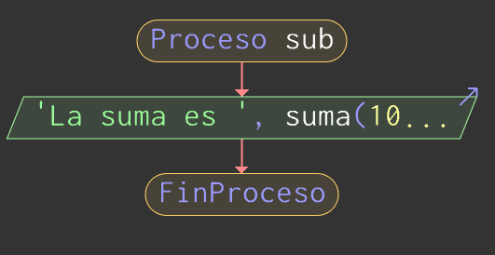

Programa:

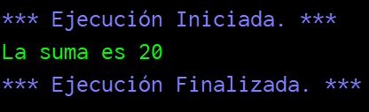

using System;

using System.Collections.Generic;

using System.Linq;

using System.Text;

namespace Planteamiento_25

{

class Program

{

public static int suma(int x, int y)

{

return x + y;

}

static void Main(string[] args)

{

Console.WriteLine("La suma de 8 y 7 es {0}", suma(8, 7));

Console.ReadKey();

}

}

}

26.- Planteamiento:

Hacer A, D y que muestre un menú con 4 opciones y termina cuando la opción seleccionada sea "0". Usa las siguientes opciones:

1.-Tabla demultiplicar hasta el 10(con un número pedido por teclado)

2.-Mostrar la resta de dos números (Ingresados por teclado por el usuario)

3.-Mostrar el área del circulo (solicitar radio por teclado)

0.- Salir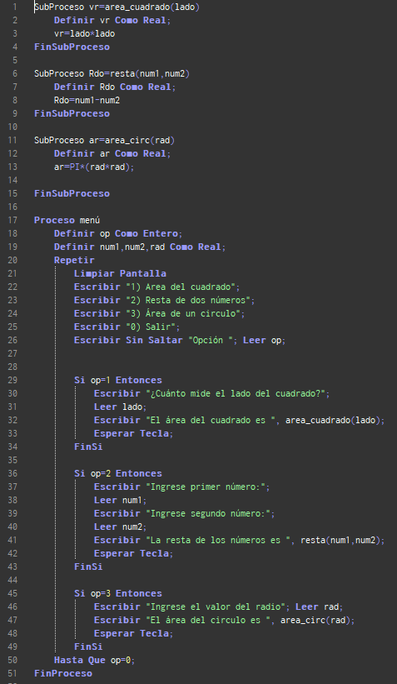Algoritmo:

Diagrama:

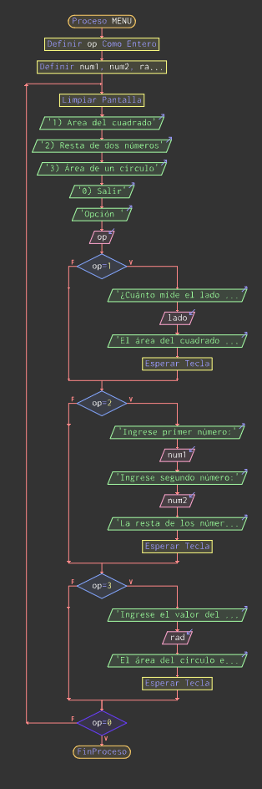

Programa:

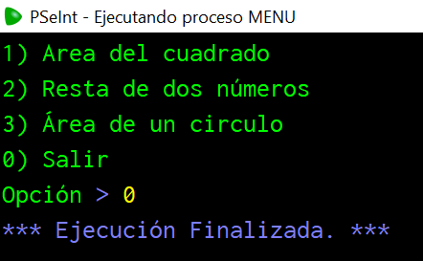

using System;

using System.Collections.Generic;

using System.Linq;

using System.Text;

namespace Planteamiento_26

{

class Program

{

public static void AreaCirculo()

{

int rd;

Console.WriteLine("----------------------------------------");

Console.Write("Ingrese cuanto mide el radio: "); rd = int.Parse(Console.ReadLine());

Console.WriteLine("El área del circulo es {0}", (Math.PI) * (rd * rd));

Console.WriteLine("----------------------------------------");

Console.ReadKey();

}

public static void TablaMultiplicar()

{

int num, i;

Console.WriteLine("----------------------------------------");

Console.Write("¿De qué número quieres la tabla? "); num = int.Parse(Console.ReadLine());

Console.WriteLine(" ");

for (i = 1; i < 11; i += 1)

{

Console.WriteLine("{0} x {1} = {2}", num, i, num * i);

}

Console.WriteLine("----------------------------------------");

Console.ReadKey();

}

public static void RestaDos()

{

int n1, n2;

Console.WriteLine("----------------------------------------");

Console.Write("Ingrese el primer número> "); n1 = int.Parse(Console.ReadLine());

Console.Write("Ingrese el segundo número> "); n2 = int.Parse(Console.ReadLine());

Console.WriteLine("{0} - {1} = {2}", n1, n2, n1 - n2);

Console.WriteLine("----------------------------------------");

Console.ReadKey();

}

static void Main(string[] args)

{

int op;

do

{

Console.Clear();

Console.WriteLine("----------------------------------------");

Console.WriteLine("1.- Área de un circulo");

Console.WriteLine("2.- Resta de números");

Console.WriteLine("3.- Tabla de multiplicar de un número");

Console.WriteLine("0.- Salir");

Console.WriteLine("----------------------------------------");

Console.WriteLine("-Seleccionar la opción: "); op = int.Parse(Console.ReadLine());

switch (op)

{

case 0: Environment.Exit(0); break;

case 1: AreaCirculo(); break;

case 2: RestaDos(); break;

case 3: TablaMultiplicar(); break;

default: Console.WriteLine("----------------------------------------");

Console.WriteLine("Esa opción no existe");

Console.WriteLine("----------------------------------------");

Console.ReadKey();break;

}

}while(op!=0);

}

}

}

27.- Hacer un A, D y P que llene un vector con 100 números al azar y pregunte por un número a buscar, deberá decir cuantas veces apareció en el vector lleno.

Algoritmo:

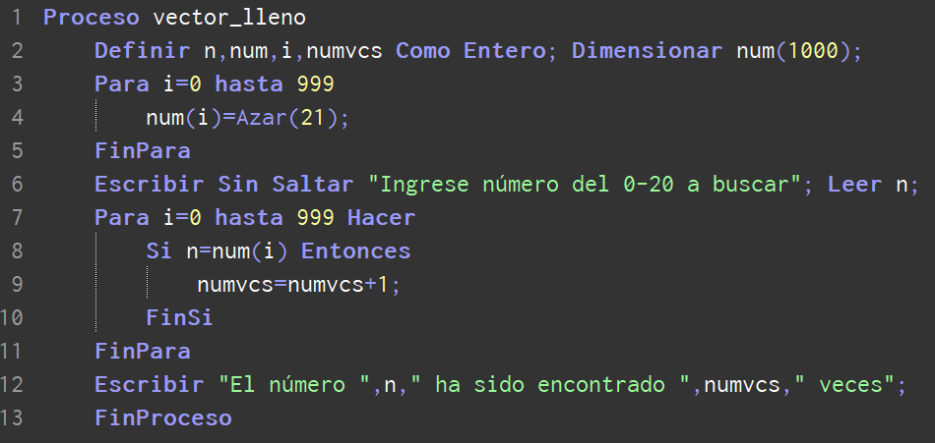

Diagrama:

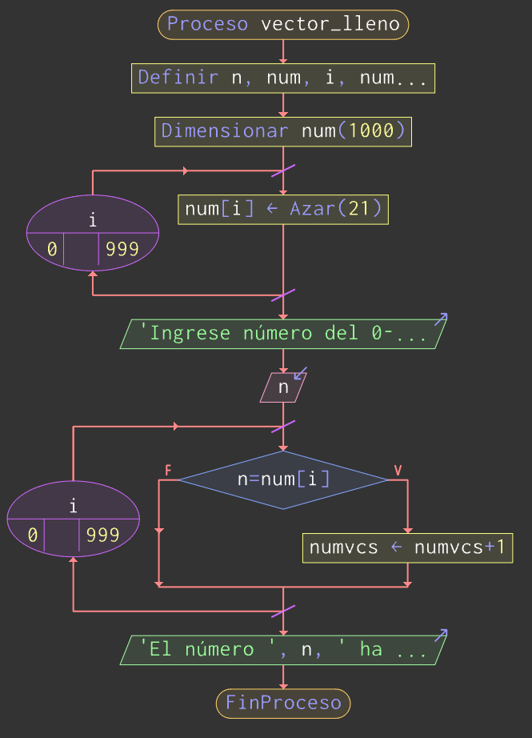

Programa:

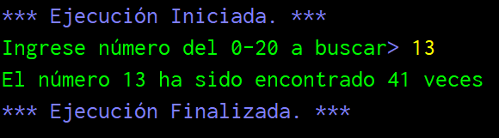

using System;

using System.Collections.Generic;

using System.Linq;

using System.Text;

namespace Planteamiento_27

{

class Program

{

static void Main(string[] args)

{

int bcr, tal, i; Random rnd = new Random(); float[] vec = new float[100]; i = 0; tal = 0;

for (i = 0; i < 100; i += 1)

{

vec[i] = rnd.Next(1, 20);

}

Console.WriteLine("-Ingrese el número a buscar"); bcr = int.Parse(Console.ReadLine());

for (i = 0; i < 100; i += 1)

{

if (bcr == vec[i])

{

tal = tal + 1;

}

}

Console.WriteLine("------------------------------------------------------");

Console.WriteLine("-El número {0} ha sido encontrado {1} veces", bcr, tal);

Console.ReadKey();

}

}

}

28.-Planteamiento

Hacer un A, D y P que pida el salario, y que si el salario es mayor a 500,000 haga un aumento del 15% y lo muestre, y si es menor que el aumento sea de 12&.

Algoritmo:

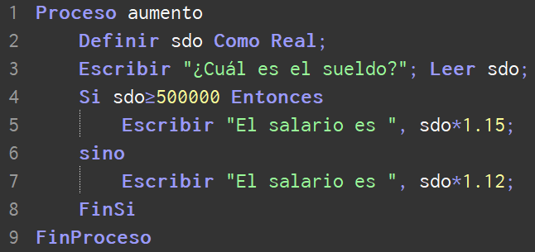

Diagrama:

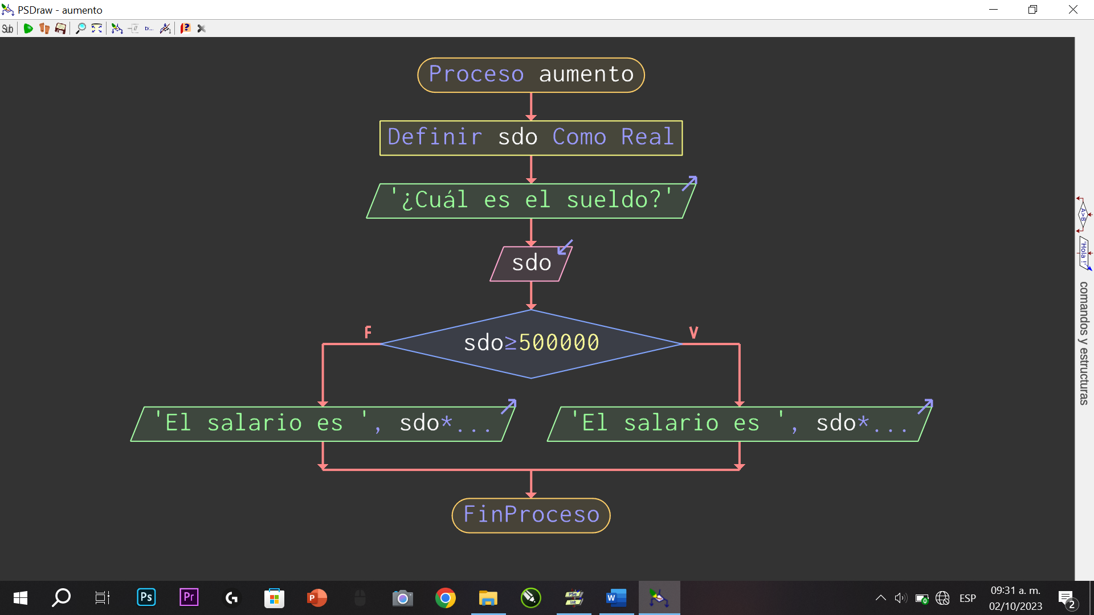

Programa:

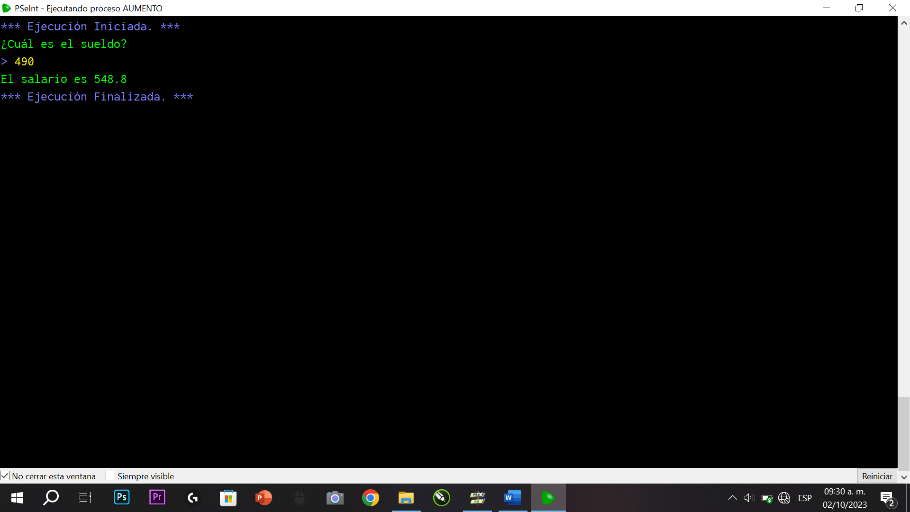

using System;

using System.Collections.Generic;

using System.Linq;

using System.Text;

namespace Planteamiento_28

{

class Program

{

static void Main(string[] args)

{

float sdo;

Console.Write("-¿Cuánto es el salario? "); sdo = float.Parse(Console.ReadLine());

if (sdo > 500000)

{

Console.WriteLine("El sueldo final es {0}", sdo * 1.15);

}

else

{

Console.WriteLine("El sueldo final es {0}", sdo * 1.12);

}

Console.ReadKey();

}

}

}

29.-Planteamiento:

Hacer un A, D y P que pida cuantas partes tiene una computadora, luego las guarde y las muestre:

Algoritmo:

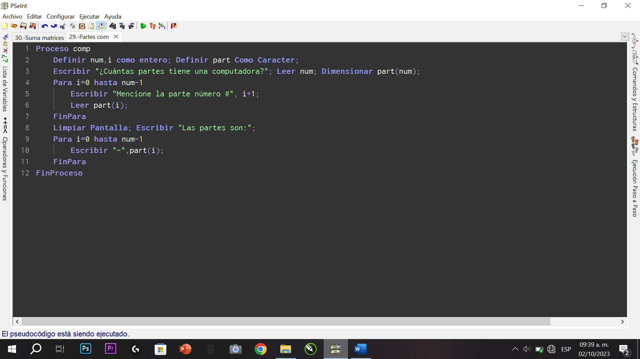

Diagrama:

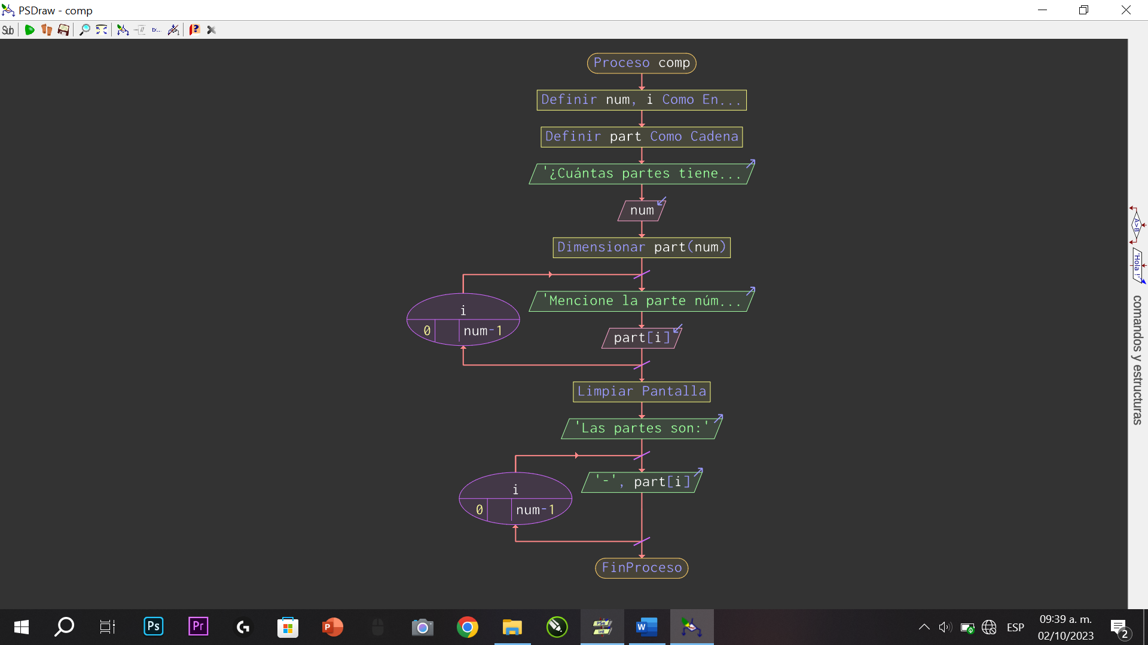

Programa:

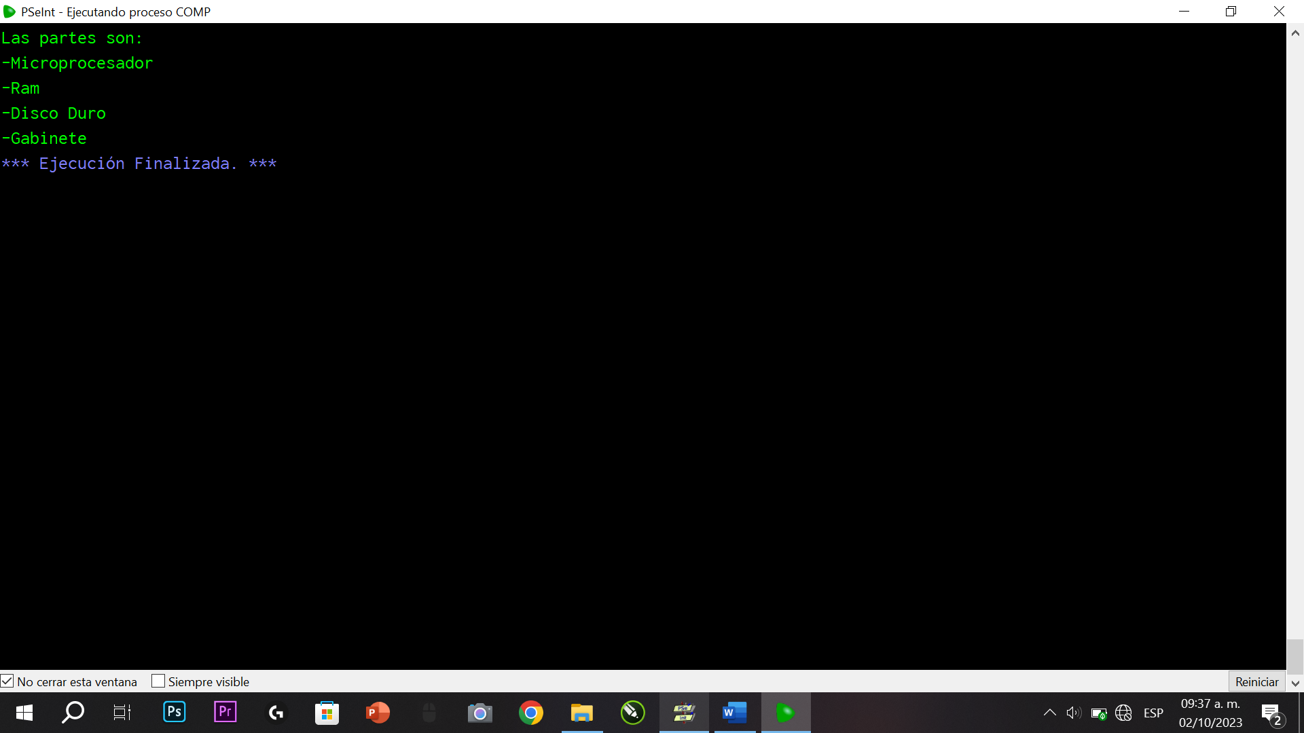

using System;

using System.Collections.Generic;

using System.Linq;

using System.Text;

namespace Planteamiento_29

{

class Program

{

static void Main(string[] args)

{

int part,i;

Console.Write("¿Cuántas partes tiene una computadora? >"); part = int.Parse(Console.ReadLine());

string[] comp = new string[part]; Console.Clear();

Console.WriteLine("-----------------------------------------");

for (i = 0; i < part; i += 1)

{

Console.Write("-Nombre del componente:"); comp[i]=Console.ReadLine();

}

Console.Clear();

Console.WriteLine("-----------------------------------------");

Console.WriteLine("Estas son las partes de la computadora:");

for (i = 0; i < part; i += 1)

{

Console.WriteLine("-" + comp[i]);

}

Console.WriteLine("-----------------------------------------");

Console.ReadKey();

}

}

}

30.-Planteamiento:

Hacer un A, D y P que muestre la suma de dos matrices de 3 x 3, dichas matrices serán llenadas por teclado

Algoritmo:

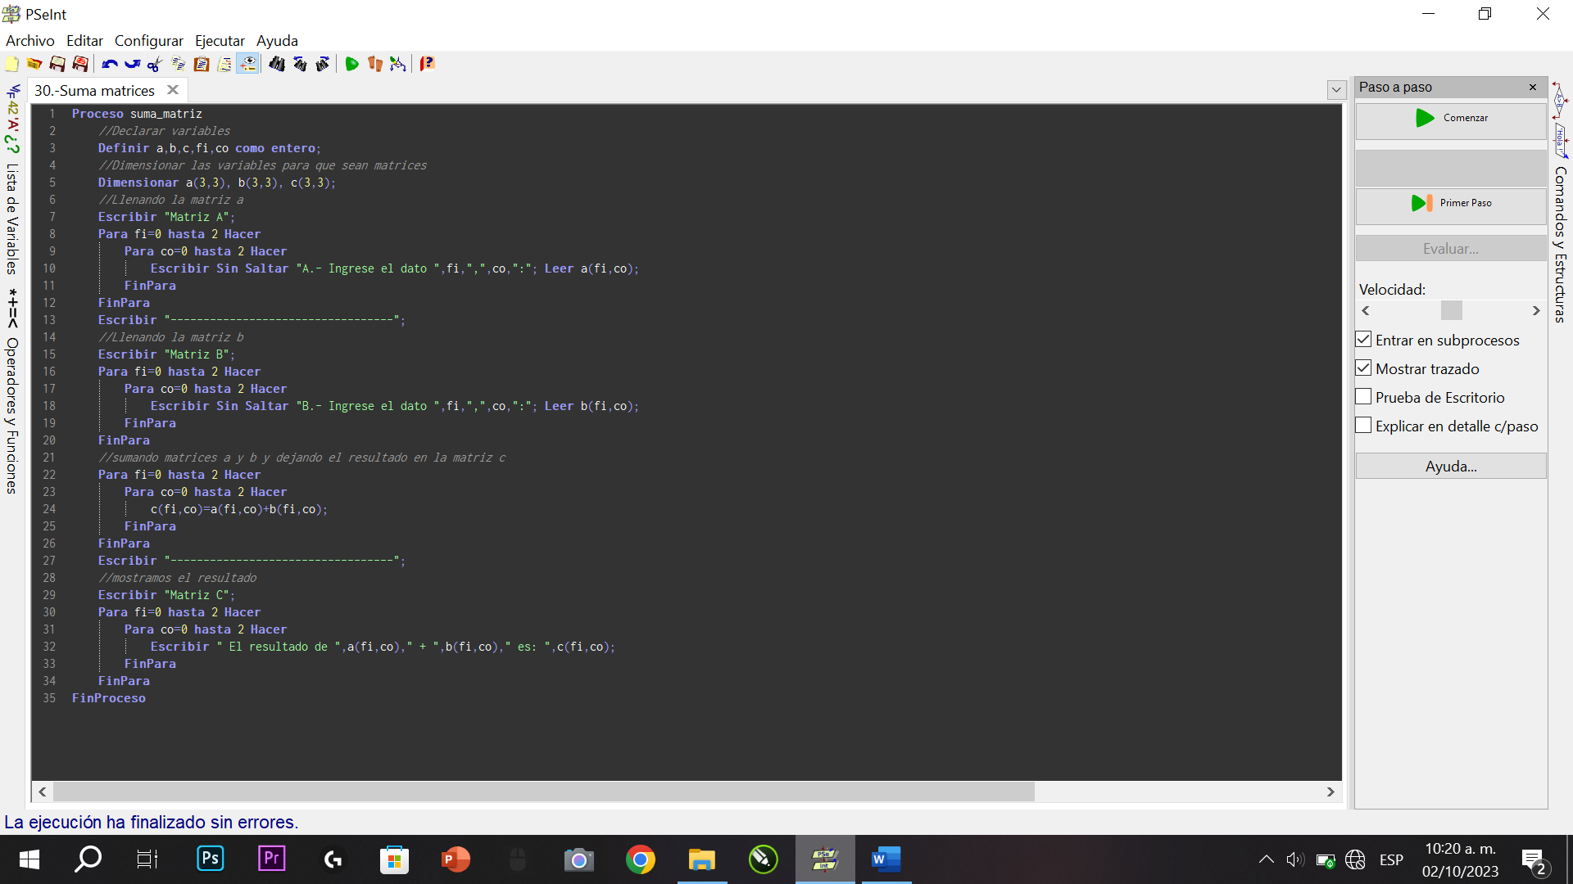

Diagrama:

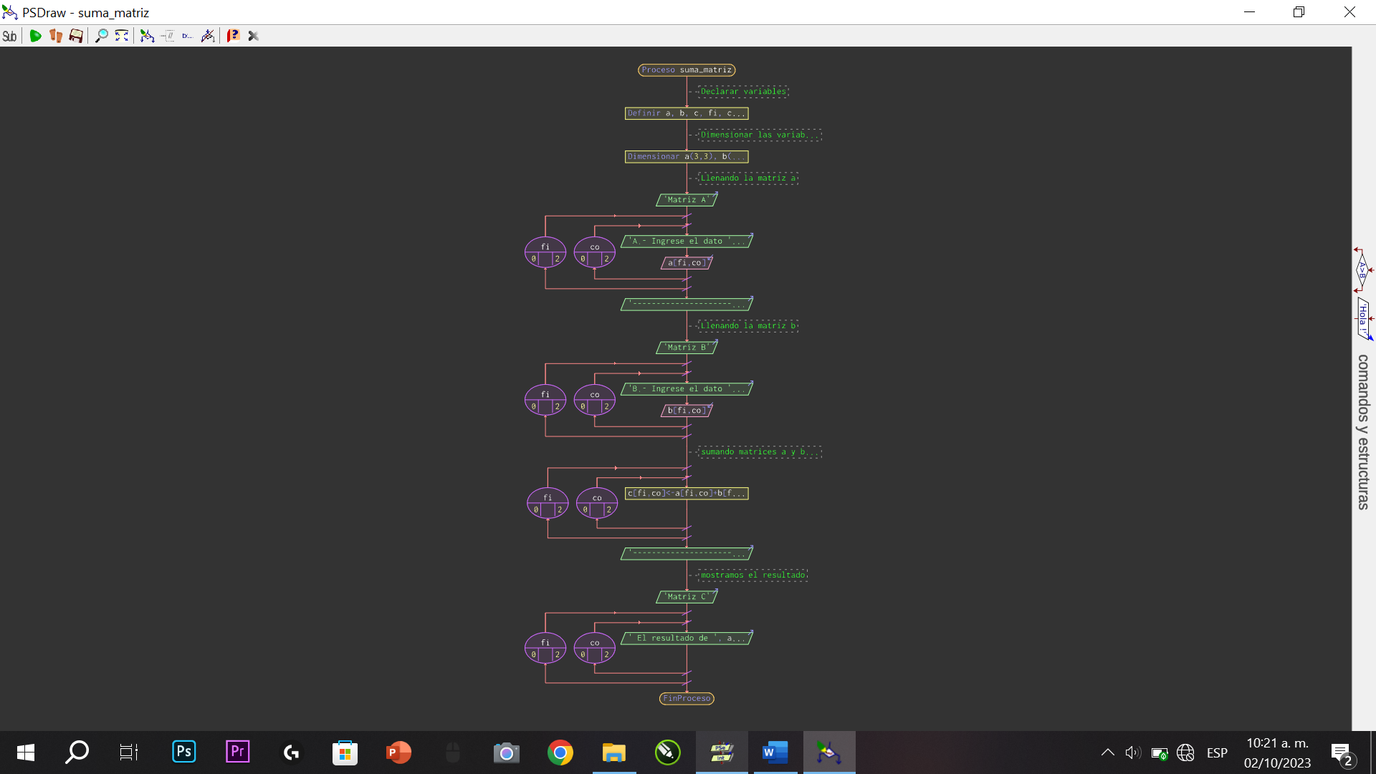

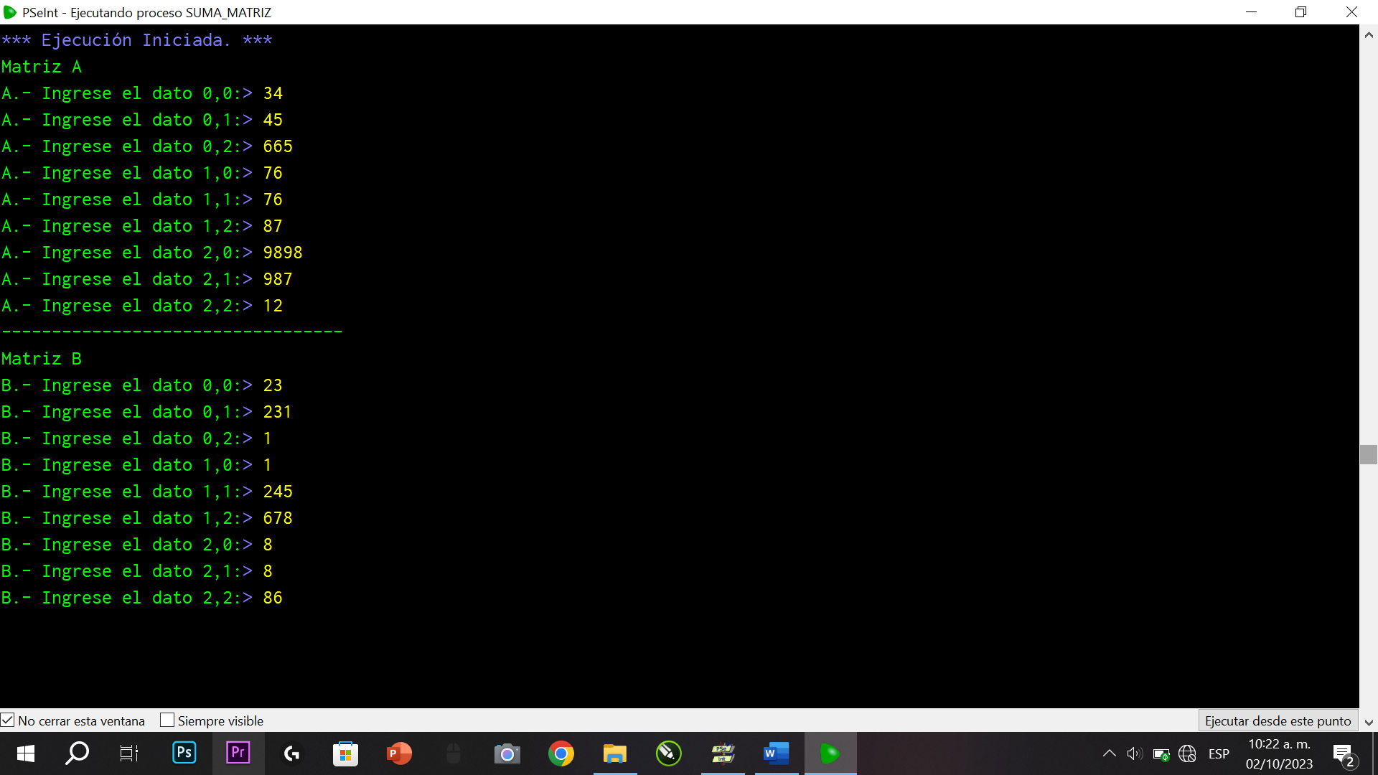Programa:

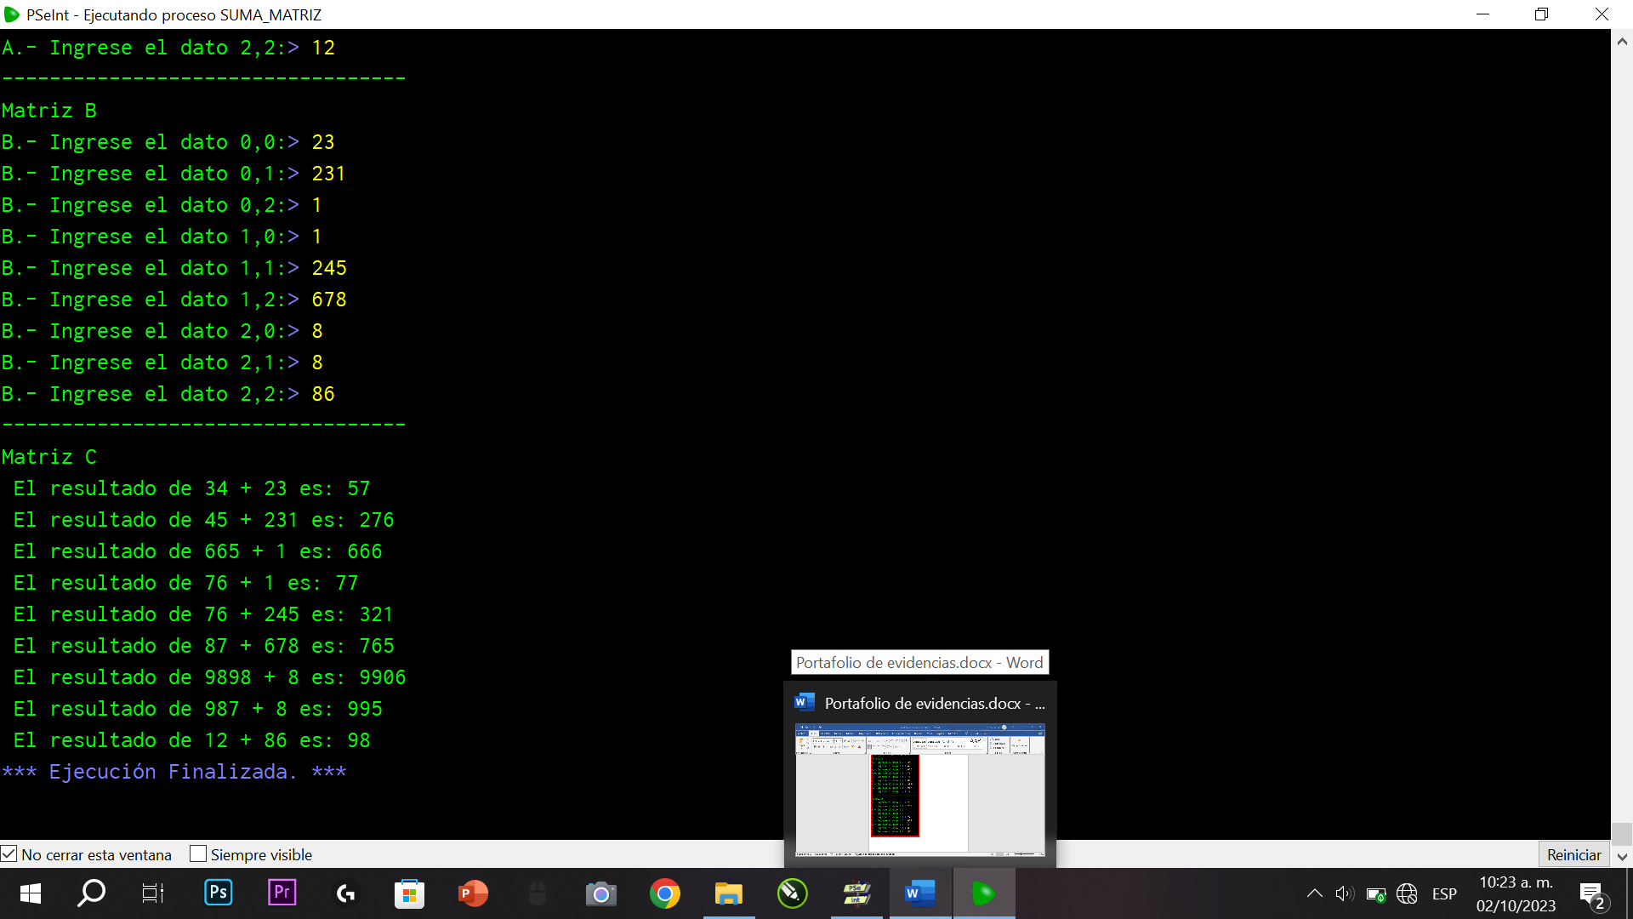

using System;

using System.Collections.Generic;

using System.Linq;

using System.Text;

namespace Plantemiento_30

{

class Program

{

static void Main(string[] args)

{

float[,] a = new float[3, 3]; float[,] b = new float[3, 3]; float[,] C =new float[3,3];

int fi, co;

Console.WriteLine("-----------------------------------------------------------");

Console.WriteLine("MATRIZ A");

for (fi = 0; fi < 3; fi += 1)

{

for (co = 0; co < 3; co += 1)

{

Console.Write("Ingrese el dato de la matriz A, en la fila {0} y la columna {1} > ", fi, co);

a[fi, co] = float.Parse(Console.ReadLine());

}

}

Console.WriteLine("-----------------------------------------------------------");

Console.WriteLine("MATRIZ B");

for (fi = 0; fi < 3; fi += 1)

{

for (co = 0; co < 3; co += 1)

{

Console.Write("Ingrese el dato de la matriz B, en la fila {0} y la columna {1} > ", fi, co);

b[fi, co] = float.Parse(Console.ReadLine());

}

}

for (fi = 0; fi < 3; fi += 1)

{

for (co = 0; co < 3; co += 1)

{

C[fi, co] = (a[fi, co] + b[fi, co]);

}

}

Console.Clear();

Console.WriteLine("-----------------------------------------------------------");

Console.WriteLine("MATRIZ C");

for (fi = 0; fi < 3; fi += 1)

{

for (co = 0; co < 3; co += 1)

{

Console.WriteLine("El resultado de {0} + {1} es: {2}", a[fi, co], b[fi, co], C[fi, co]);

}

}

Console.ReadKey();

}

}

}

31.-Planteamiento:

Hacer un A, D y P que calcule la nomina de empleados, con los siguientes descuentos: ispt=30%, ahorro=10%, seguro=5%. Deberá terminar cuando el código del empleado sea 0 y entonces mostrará un reporte con el cálculo de todos los empleados mostrando:

Código, nombre, sueldo, ispt, ahorro, seguro, Total_deducciones, Sueldo_neto.

Use arreglos

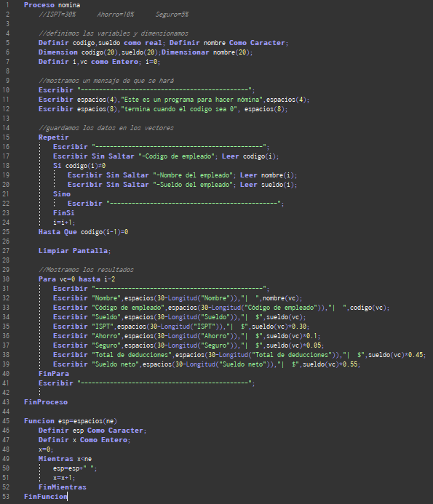Algoritmo:

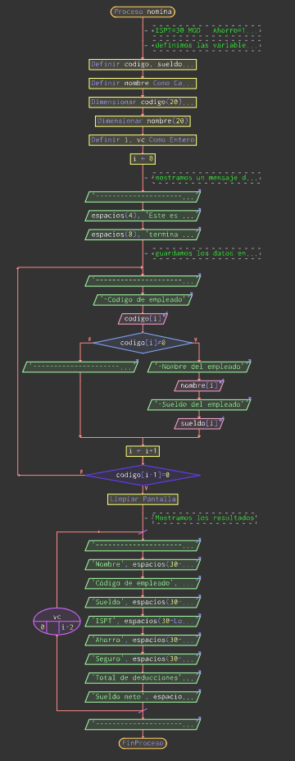Algoritmo:

Programa:

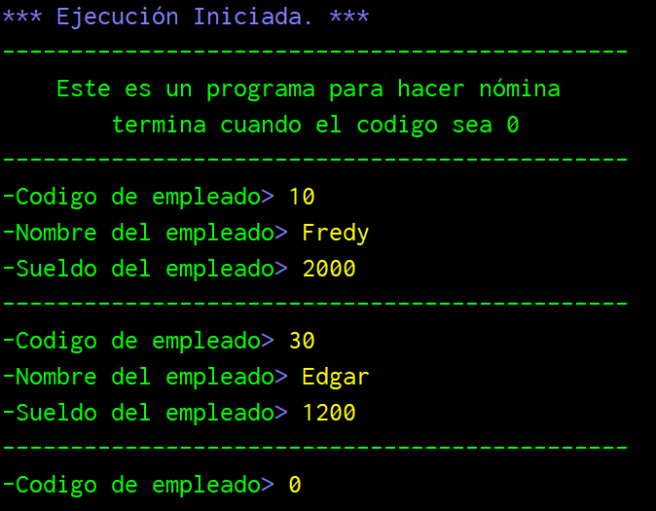

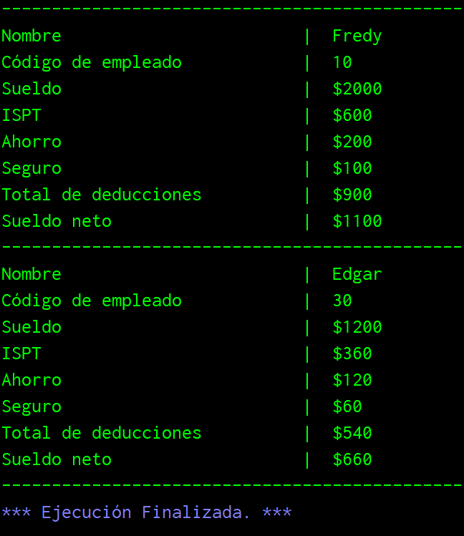

using System;

using System.Collections.Generic;

using System.Linq;

using System.Text;

namespace Planteamiento_31

{

class Program

{

static void Main(string[] args)

{

//definimos y dimensionamos las variables a utilizar

float[] sueldo = new float[20]; int[] codigo = new int[20]; string[] nombre = new string[20];

int i, j, vc; i = 0; vc = 5;

//Damos el mensaje de bienvenida

Console.WriteLine("----------------------------------------");//40 espacios

Console.SetCursorPosition(10,1); Console.WriteLine("SISTEMAS RS SA DE CV");

Console.WriteLine("----------------------------------------");

//guardamos los datos en los vectores

do

{

Console.Write("Ingrese el código del empleado > "); codigo[i] = int.Parse(Console.ReadLine());

if (codigo[i] != 0)

{

Console.Write("Nombre del empleado > "); nombre[i] = (Console.ReadLine());

Console.Write("Sueldo del empleado > "); sueldo[i] = float.Parse(Console.ReadLine());

}

Console.WriteLine("----------------------------------------");

i = i + 1;

} while (codigo[i - 1] != 0);

//limpiamos pantalla

Console.Clear();

//imprimimos los resultados

Console.WriteLine("-----------------------------------------------------------------------------------");

Console.SetCursorPosition(30,1);Console.WriteLine("NOMINA DE LOS EMPLEADOS");

Console.WriteLine("-----------------------------------------------------------------------------------");

Console.WriteLine("CODIGO NOMBRE SUELDO ISPT AHORRO SEGURO TOT DDC SUELDO NETO");

Console.WriteLine("-----------------------------------------------------------------------------------");

for(j=0;j<(i-1);j+=1)

{

Console.Write(codigo[j]);Console.SetCursorPosition(10,vc);

Console.Write(nombre[j]); Console.SetCursorPosition(24, vc);

Console.Write("$" + sueldo[j]); Console.SetCursorPosition(34, vc);

Console.Write("$" + sueldo[j] * 0.30); Console.SetCursorPosition(42, vc);

Console.Write("$" + sueldo[j] * 0.10); Console.SetCursorPosition(52, vc);

Console.Write("$" + sueldo[j] * 0.05); Console.SetCursorPosition(62, vc);

Console.Write("$" + sueldo[j] * 0.45); Console.SetCursorPosition(72, vc);

Console.WriteLine("$" + sueldo[j] * 0.55);

vc = vc + 1;

}

Console.WriteLine("-----------------------------------------------------------------------------------");

Console.ReadKey();

}

}

}

32.-Planteamiento:

Hacer un A, D y P que implemente la búsqueda secuencial de un número en un vector de 10 elementos, deberá decir en que posición encontró el número buscado.

Algoritmo:

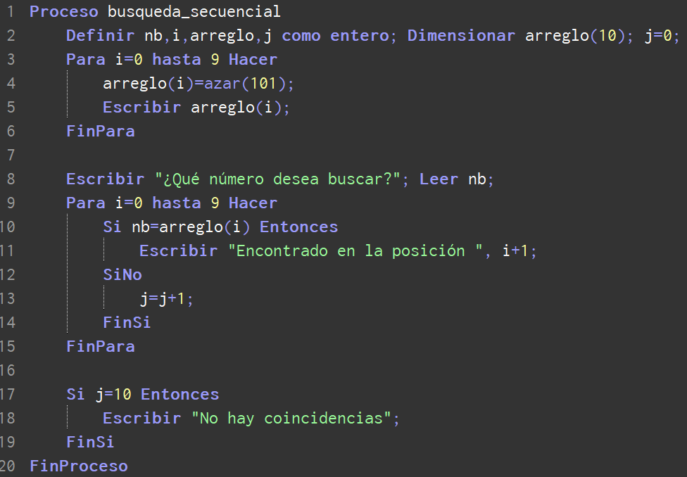

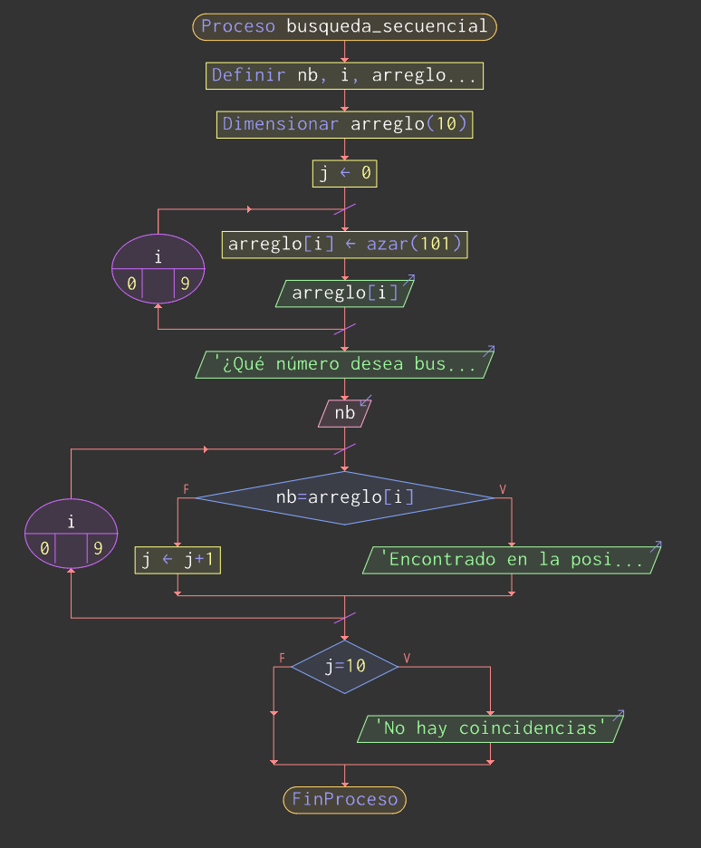Diagrama:

Programa:

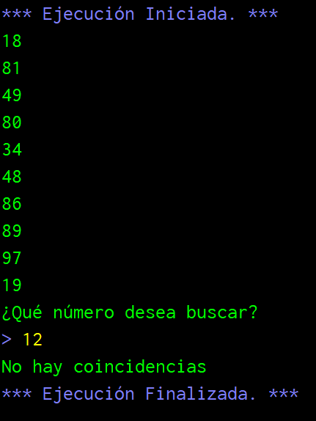

using System;

using System.Collections.Generic;

using System.Linq;

using System.Text;

namespace Planteamiento_32

{

class Program

{

static void Main(string[] args)

{

int nt, nb, i;

int[] arreglo = new int[10];

Random rnd = new Random();

for (i = 0; i < 10; i += 1)

{

arreglo[i] = rnd.Next((100) + 1);

Console.WriteLine((i + 1) + " = " + arreglo[i]);

}

Console.WriteLine("Numero a buscar: ");

nb = int.Parse(Console.ReadLine());

for (i = 0; i < 10; i += 1)

{

if (nb == arreglo[i])

{

Console.WriteLine("Encontrado en la posición " + (i + 1));

}

}

Console.ReadKey();

}

}

}

33.- Planteamiento:

Hacer A, D y P que llene un vector con 10 números, luego los ordene usando el método burbuja y finalmente los muestre en pantalla.

Algoritmo:

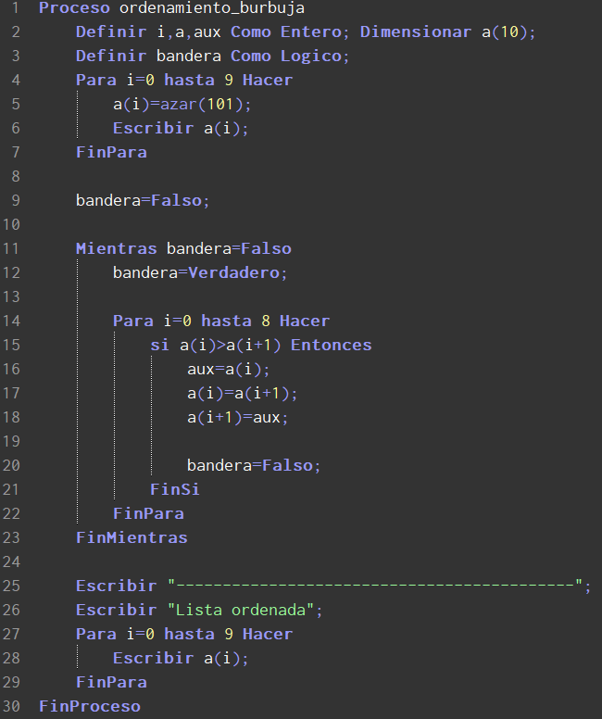

Diagrama:

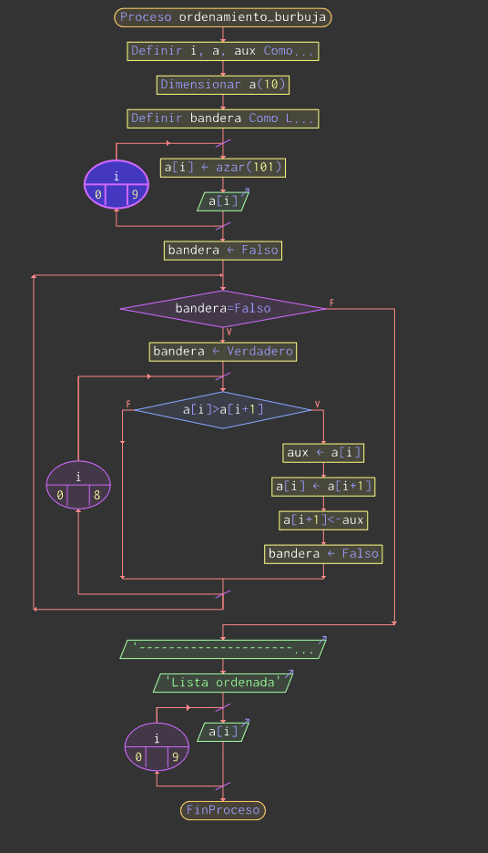

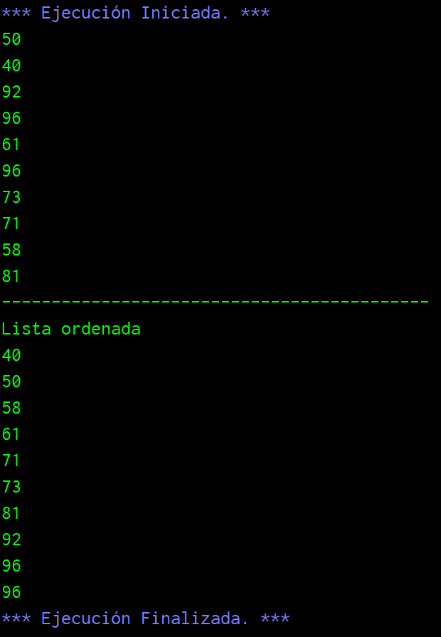Programa:

using System;

using System.Collections.Generic;

using System.Linq;

using System.Text;

namespace Planteamiento_32

{

class Program

{

static void Main(string[] args)

{

int i, aux;

int[] a = new int[10];

bool bandera;

Random rnd = new Random();

for (i = 0; i < 10; i++)

{

a[i] = rnd.Next((100) + 1);

Console.WriteLine(a[i]);

}

bandera = false;

while (bandera == false)

{

bandera = true;

for (i = 0; i < 9; i += 1)

{

if (a[i] > a[i + 1])

{

aux = a[i];

a[i] = a[i + 1];

a[i + 1] = aux;

bandera = false;

}

}

}

Console.WriteLine("Numeros ordenados");

for (i = 0; i < 10; i += 1)

{

Console.WriteLine(a[i]);

}

Console.ReadKey();

}

}

}